Прикарпатський національний університет імені Василя Стефаника
Економічний факультет
Облік і оподаткування

МАГІСТЕРСЬКА РОБОТА
на тему:
«Теоретичні та практичні аспекти складання фінансової звітності підприємства для оцінки його фінансового стану»

Виконав: студент VI курсу, групи ОО-М2
спеціальності
071 «Облік і оподаткування» .
(шифр і назва спеціальності)
Гавадзин Юрій Богданович .
(прізвище та ініціали студента)
Керівник д.е.н. професор Василюк М.М.
(прізвище та ініціали)
Рецензент к.е.н. доцент Мигович Т.М. .
(прізвище та ініціали)

Івано-Франківськ – 2023

ЗМІСТ
ВСТУП 3
РОЗДІЛ І. ТЕОРЕТИЧНІ ОСНОВИ СКЛАДАННЯ ФІНАНСОВОЇ ЗВІТНОСТІ ПІДПРИЄМСТВА ДЛЯ ОЦІНКИ ЙОГО ФІНАНСОВОГО СТАНУ 6
1.1. Економічна сутність поняття «фінансова звітності» 6
1.2.Місце і роль фінансової звітності в діяльності підприємств 15
1.3. Структура, мета, склад фінансової звітності та вимоги до неї 23
ВИСНОВКИ ДО РОЗДІЛУ І 32
РОЗДІЛ ІІ. ОСОБЛИВОСТІ СКЛАДАННЯ ФІНАНСОВОЇ ЗВІТНОСТІ НА ПІДПРИЄМСТВІ ПОВНЕ ТОВАРИСТВО «ЛОМБАРД «КРЕДИТИ ПІД ЗАСТАВУ» ТОВ «ФІННОВА» ТА КОМПАНІЯ 34
2.1. Організація облікового процесу на підприємстві 34
2.2. Організація складання фінансової звітності на підприємстві 44
2.3. Аудит звітності: організація та методика 53
ВИСНОВКИ ДО РОЗДІЛУ ІІ 59
РОЗДІЛ ІІІ. ШЛЯХИ ВДОСКОНАЛЕННЯ ФІНАНСОВОЇ ЗВІТНОСТІ НА ПІДПРИЄМСТВІ ПОВНЕ ТОВАРИСТВО «ЛОМБАРД «КРЕДИТИ ПІД ЗАСТАВУ» ТОВ «ФІННОВА» ТА КОМПАНІЯ 61
3.1. Загальний аналіз фінансового стану підприємства на основі фінансової звітності 61
3.2. Напрямки удосконалення складання фінансової звітності для оцінки його фінансового стану 74
ВИСНОВКИ ДО РОЗДІЛУ ІІІ 83
ВИСНОВКИ 84
СПИСОК ВИКОРИСТАНИХ ДЖЕРЕЛ 88
ДОДАТКИ 93

ВСТУП
Актуальність теми дослідження. Роль інформації в процесі управління є винятковою. Все більше уваги в процесі управління приділяється фінансовій звітності як основному джерелу інформації про власність і фінансовий стан підприємства. Питання, пов’язані зі складанням та аналізом звітності, є важливими, оскільки сучасне економічне середовище вимагає єдиних процедур складання та подання фінансової звітності. До цих процедур складання та подання фінансової звітності відносяться єдність вихідної інформації та однакове розуміння показників звітності зовнішніми користувачами. Слід звернути увагу на вплив фінансової звітності на ефективність прийняття рішень. Прийняття рішень визначається ступенем задоволення потреб користувачів.
Завершальним етапом бухгалтерського обліку є складання фінансової звітності та її подання внутрішнім і зовнішнім користувачам для прийняття управлінських рішень. На сучасному етапі розвитку ринкової економіки фінансова звітність суб’єкта господарювання є основним комунікаційним інструментом і важливим структурним елементом інформаційного забезпечення аналізу його фінансового стану, а отже, ефективності та раціональності прийняття управлінських рішень. Фінансова звітність може бути використана для детального аналізу фінансово-майнового стану та платоспроможності суб’єкта господарювання, а також для оцінки ефективності використання фінансових і матеріальних ресурсів.
Теоретичні та методологічні положення формування, подання, аналізу та розкриття фінансової інформації організацій у бухгалтерській звітності висвітлено у працях видатних вчених-економістів поміж яких варто відзначити праці Калітенко Д.О. [17], Костишина М.Т. [42], Кучеренко Т. [23], Панкова Д.А. [31], Польової Т.В. [34], Приймака С.В. [42], Пушкар М.С. [36], Стецюка С.В. [39], Шишкова Н.Л. [48]. Ці науковці зробили значний внесок у розвиток науки, проте через швидкі зміни у економічному середовищі, питання складання та аналізу фінансової звітності продовжує залишатися важливим і сьогодні
Мета дослідження. Метою магістерської роботи є дослідження теоретичних та практичних аспектів складання фінансової звітності підприємств, аналіз формату фінансової звітності, характеристика їх діяльності та визначення показників, що впливають на прийняття управлінських рішень.
Для досягнення цієї мети в роботі поставлені такі завдання:
- Вивчення теоретичних основ складання фінансової звітності підприємства для оцінки його фінансового стану;
- Розкриття економічної сутності поняття «фінансова звітності»;
- Визначити місце і роль фінансової звітності в діяльності підприємств
- Проаналізувати структуру, мету, склад фінансової звітності та вимоги до неї;
- Визначення особливостей складання фінансової звітності на прикладі підприємства «Повне Товариство «Ломбард «Кредити під заставу» ТОВ «Фіннова» та компанія»;
- Дати економічну характеристику підприємства «Повне Товариство «Ломбард «Кредити під заставу» ТОВ «Фіннова» та компанія»;
- Провести загальний аналіз фінансового стану підприємства на основі фінансової звітності;
- Запропонувати можливі шляхи вдосконалення фінансової звітності на підприємстві «Повне Товариство «Ломбард «Кредити під заставу» ТОВ «Фіннова» та компанія»;
Предметом дослідження є фінансові, методичні, теоретичні та практичні точки зору щодо аналізу фінансової звітності для аналізу фінансового стану.
Об’єктом дослідження є фінансова звітність підприємства «Повне Товариство «Ломбард «Кредити під заставу» ТОВ «Фіннова» та компанія».
Вирішення поставлених завдань ґрунтується на використанні загальнонаукових методів дослідження (порівняння, групування, синтез та аналіз, монографічний метод, розрахунковий метод, середніх та відносних величин тощо).
Основні джерела, використані при написанні магістерської роботи: Нормативно-правові документи України, наукові праці закордонних та вітчизняних учених за темою дослідження, статті, підручники, дані фінансової звітності «Повне Товариство «Ломбард «Кредити під заставу» ТОВ «Фіннова» та компанія».
Практичне значення одержаних результатів дослідження теоретичних та практичних аспектів складання фінансової звітності підприємства для оцінки його фінансового стану полягає в наступному: вдосконалення процесу фінансового аналізу; покращення прийняття управлінських рішень; підвищення фінансової стійкості та конкурентоспроможності; забезпечення дотримання вимог регуляторів та підвищення довіри інвесторів і партнерів.
Апробація результатів дослідження. Результати проведеного дослідження обговорені та апробовані на науково-практичних конференціях, шляхом друку тез конференцій:
- Василюк М., Гавадзин Ю. Формування фінансової звітності як джерела інформації для потреб менеджменту. Матеріали XІ Міжнародної науково-практичної конференції «Перспективи розвитку обліку, аналізу та аудиту в контексті Євроінтеграції» (м. Одеса, 18 травня 2023 року). – Одеса, 2023. С. 35-36.
Структура і обсяг кваліфікаційної магістерської роботи. Робота складається зі вступу, трьох розділів, висновків та списку використаних джерел. Загальний обсяг кваліфікаційної магістерської роботи становить 116 сторінок до складу яких входить 9 рисунків та 18 таблиць. Список використаних джерел складається з 50 найменувань.

РОЗДІЛ І. ТЕОРЕТИЧНІ ОСНОВИ СКЛАДАННЯ ФІНАНСОВОЇ ЗВІТНОСТІ ПІДПРИЄМСТВА ДЛЯ ОЦІНКИ ЙОГО ФІНАНСОВОГО СТАНУ

1.1. Економічна сутність поняття «фінансова звітності»

Успішне управління бізнесом значною мірою залежить від якості, достовірності, повноти та об’єктивності наявної інформації як про внутрішній стан бізнесу, так і про зміни у зовнішньому середовищі. Основним джерелом інформації є фінансова звітність. Інформація, що міститься у фінансовій звітності підприємства, дозволяє сформулювати необхідні заходи і процедури для забезпечення виживання підприємства в конкурентному середовищі, запобігання банкрутству або фінансовому краху, забезпечення лідерства в боротьбі з конкурентами, зростання економічного потенціалу підприємства, максимізації прибутку і мінімізації витрат, забезпечення прибуткового управління підприємством. [34] Помилки та неточності у фінансовій звітності можуть призвести до прийняття неправильних управлінських рішень, що може спричинити зниження ефективності та прибутковості суб’єкта господарювання.
Вивчення наукових джерел свідчить, що науковці розглядають фінансову звітність як один із важливих соціальних інститутів, які гарантують економічне функціонування країни [36]. Деякі дослідники пропонують включити фінансову звітність до системи економічної інформації [23], або принаймні розглядати спеціальну теорію бізнес-звітності, яка гарантує створення прозорого інформаційного середовища, придатного для прийняття економічних рішень в інтересах різних користувачів [31].
Інформаційна функція фінансової звітності має велике значення в ринковій економіці. Закон України «Про бухгалтерський облік та фінансову звітність в Україні» визначає сутність та основне призначення поняття фінансової звітності як: «…це звітність, що складається на підставі даних бухгалтерського обліку для задоволення потреб певних користувачів» [35]. Аналогічне трактування її сутності знаходимо в П(С)БО [29] та в працях науковців.
Після порівняльного аналізу поняття «фінансова звітність» (рис. 1.1), слід зауважити, що немає єдиного способу визначити його пояснення. Наслідком цього є розбіжності в розумінні сутності фінансової звітності та негативний вплив на фінансовий звіт, загальний процес його формування та аналіз.
Предмет обліково-аналітичної роботи
Інформаційна модель підприємства
Основний інструмент управління
Економічна дисципліна
Система подання даних
Фінансова звітність
Документ
Елемент методу бухгалтерського обліку
Бухгалтерська звітність
Інформація
Джерело інформації про підприємство

Рис.1.1. Основні підходи до визначення поняття фінансової звітності.
Джерело: побудовано автором з використанням [39]
Національні положення (стандарти) бухгалтерського обліку в Україні спрямовані на вдосконалення та розвиток фінансової звітності, водночас встановлюючи єдині правила. Україна має багаторівневу систему звітності та регулювання, на яку суттєво вплинули економічні перетворення в країні та активне впровадження МСФЗ. Нормативно-правова база включає закони, положення, стандарти, норми, вимоги та інструкції, які встановлюють сукупність вимог, яких повинні дотримуватися всі суб’єкти господарювання, що складають фінансову звітність, з метою надання достовірної та об’єктивної інформації у високоякісних звітах, що містять фінансову та нефінансову інформацію.
На практиці поняття фінансової звітності часто приближують з поняттям бухгалтерської звітності і використовують як єдине поняття. Однак слід зазначити, що економічна категорія «бухгалтерська звітність» є ширшою, ніж «фінансова звітність». Це пов’язано з тим, що в ринкових умовах може виникнути потреба у створенні або придбанні дочірніх підприємств, філій. У такому випадку виникають економічні відносини між суб’єктами господарювання, які накладають певні особливості на зміст фінансової звітності.
Фінансова звітність компанії цікавить широке коло внутрішніх і зовнішніх користувачів, а саму фінансову звітність можна розділити на дві категорії відкриту, яка є загальнодоступною, та закриту, яка становить комерційну таємницю компанії. Іншими словами, користувачі мають різний рівень доступу до економічної інформації залежно від їхньої ролі в управлінні підприємством.
Кожна форма фінансової звітності, відображаючи інформаційні характеристики про різні аспекти діяльності суб’єкта господарювання, визначається користувачами як основа для прийняття рішень, при цьому слід пам’ятати, що вичерпна інформація може міститися лише в повному комплекті фінансової звітності. Фінансова звітність складається та подається за кожний звітний період для задоволення загальних інформаційних потреб широкого кола користувачів, для яких фінансова звітність є основним джерелом інформації. Фінансова звітність – це грошове вираження та групування інформації про активи, зобов’язання, власний капітал, доходи, витрати, фінансові результати та рух грошових коштів суб’єкта господарювання за певний період. (табл. 1.1).
Таблиця 1.1
Структура та призначення основних форм фінансової звітності
Форма звітності | Зміст | Використання інформації
Звіт про фінансовий стан  (Форма №1  Баланс) | Наявність економічних ресурсів, над якими підприємство має контроль на звітну дату. | Оцінка структури, ліквідності та платоспроможності ресурсів компанії; прогнозування майбутніх потреб у позикових коштах; оцінка та прогнозування змін в економічних ресурсах, які компанія контролюватиме в майбутньому
Звіт про сукупний дохід  (Форма №2  Звіт про фінансові результати ) | Виручка, витрати та фінансові результати компанії за звітний період. | Оцінка та прогнозування рентабельності компанії, структури доходів і витрат.
Звіт про рух грошових коштів  (Форма №3) | Грошові кошти, отримані та витрачені протягом звітного періоду. | Оцінка та прогнозування операційної, інвестиційної та фінансової діяльності компанії.
Звіт про власний капітал  (Форма №4) | Зміни в капіталі за звітний період. | Оцінка та прогноз змін у власному капіталі.
Примітки до річної фінансової звітності  (Форма №5) | Інформація, що безпосередньо не розкривається у фінансовій звітності, але вимагається в П(С)БО. Додатковий аналіз статей звітності, необхідний для забезпечення її зрозумілості. Обрана облікова політика. | Оцінка та прогнозування облікової політики, ризиків і невизначеностей, що впливають на компанію, її ресурси та зобов’язання, діяльність підрозділів компанії.
Джерело: створено автором з використанням [34]
Важливими складовими нормативної бази є Положення (стандарти) бухгалтерського обліку (П(С)БО), План рахунків (повний і спрощений) і Положення про документальне оформлення бухгалтерської звітності.
Крім норм, законів і П(С)БО, в Україні існує низка інших нормативних документів з бухгалтерського обліку та фінансової звітності. До них належать укази Президента, постанови Кабінету Міністрів, документи (вказівки, постанови, інструкції, рекомендації та накази), підготовлені Міністерством фінансів, Державним казначейством, Національним банком України, Державною службою статистики та іншими органами, що мають повноваження з регулювання бухгалтерського обліку.
Важливу роль відіграють також робочі документи, що формують облікову політику підприємств, тобто накази, інструкції та розпорядження, що стосуються системи внутрішнього регулювання господарської діяльності підприємств [17].
За останні десятиліття значно зріс інтерес світової спільноти до проблеми міжнародної однаковості бухгалтерського обліку та фінансової звітності. Наразі в Україні вже прийнято міжнародні стандарти фінансової звітності (МСФЗ), проте національні положення (стандарти) бухгалтерського обліку, які діють паралельно, суттєво відрізняються від МСФЗ.
На основі аналізу положень Міжнародних стандартів фінансової звітності та думок учених пропонується доповнити принципи фінансової звітності принципом суттєвості та принципом оцінки витрат.
Принцип суттєвості заснований на використанні поняття «суттєвість» у практиці бухгалтерського обліку. При цьому суттєвість має виокремлюватися на основі якісних і кількісних характеристик. Якісні характеристики можуть бути представлені фактами господарської діяльності, які дуже важливі для організації. Кількісний вимір суттєвості фактів господарської діяльності можна здійснювати за допомогою низки критеріїв (абсолютні значення в грошовому вираженні, величина витрат, понесених під час укладення правочину, величина фактичних та очікуваних витрат і т.д.).
Принцип вартісної оцінки заснований на необхідності відображення інформації у вартісному вираженні. Сам зміст формату фінансової звітності також потребує деяких коригувань і вдосконалень. Наприклад, у бухгалтерському балансі немає чіткого розмежування між оборотними та необоротними активами і зобов’язаннями.
Зміст форми фінансової звітності викладено в Методичних рекомендаціях № 433 від 28.03.2013 щодо заповнення форми фінансової звітності. Метою складання бухгалтерського балансу є надання користувачам повної, достовірної та об’єктивної інформації про фінансовий стан компанії на звітну дату. У балансі відображаються активи, зобов’язання та власний капітал компанії. Загальна сума активів у балансі має дорівнювати загальній сумі зобов’язань і власного капіталу. Мета звіту про прибутки та збитки – надати користувачам повну, достовірну та об’єктивну інформацію про доходи, витрати, прибутки, збитки та сукупний дохід компанії за звітний період. До звіту про прибутки і збитки включаються доходи і витрати, що відповідають критеріям, установленим у національних положеннях (стандартах) бухгалтерського обліку. Мета звіту про рух грошових коштів – надати користувачам фінансової звітності повну, точну та достовірну інформацію про зміни в грошових коштах та їх еквівалентах компанії за звітний період. Під час підготовки фінансової звітності та консолідованої фінансової звітності компанія може обрати спосіб підготовки звіту про рух грошових коштів – прямий або непрямий метод, і використовувати відповідний формат звіту.
Звіт про рух грошових коштів повинен містити докладний опис припливу та відпливу грошових коштів організації, що виникають у результаті операційної, інвестиційної та фінансової діяльності протягом звітного періоду. Якщо грошові потоки, що виникають унаслідок однієї операції, включають суми, які належать до різних видів діяльності, то ці суми подають у звіті окремо у вигляді статей, що належать до кожного виду діяльності. Негрошові операції (наприклад, отримання активів за фінансовою орендою, бартерні угоди, придбання активів шляхом випуску акцій) не включаються до звіту про рух грошових коштів.
Мета звіту про власний капітал – надати користувачам фінансової звітності повну, достовірну та об’єктивну інформацію про зміни у власному капіталі компанії за звітний період. У звіті про власний капітал мають розкриватися тільки ті компоненти власного капіталу, які розкриваються в бухгалтерському балансі. Консолідований звіт про власний капітал також містить інформацію про зміни у власному капіталі за рахунок неконтролюючих часток участі. Для забезпечення порівняльного аналізу інформації до річного звіту додається звіт про власний капітал за попередній рік.
Національне положення (стандарт) бухгалтерського обліку 1 «Загальні вимоги до фінансової звітності», затверджене у 2013 році, не пояснює кожну статтю або кожну форму, як у НПСБО 2-5. Це пов’язано з тим, що розробники нового стандарту постаралися максимально наблизити формат фінансової звітності до МСФЗ. Це створило низку труднощів для організацій, які не використовують міжнародні стандарти фінансової звітності, оскільки порядок обліку багатьох операцій за правилами ЕСХН не збігається з порядком обліку за МСФЗ.
Варто зазначити, що трансформація фінансової звітності під впливом цифрових технологій зачіпає всі етапи формування такої звітності – від її створення до подання та обробки її показників. Крім того, звітність в епоху цифрової трансформації є інтерактивною, інтелектуальною та формується в режимі реального часу. Вона має бути повністю автоматизована, зручна, прозора та сприяти швидкому виявленню й усуненню проблем, що виникають на підприємстві.
Крім того, цифрова економіка створює нові об’єкти (наприклад, цифрові активи), бухгалтерське відображення яких не визначено на законодавчому рівні, і за появи їх на підприємствах вони потребують регулювання на рівні облікової політики.
Таким чином, фінансова звітність є елементом обліково-аналітичного забезпечення управління будь-якою компанією і засобом комунікації для вироблення стратегії і тактики розвитку компанії.
Перехід на автоматизований облік для вітчизняних організацій вступив у завершальну фазу з уведенням національної вимоги подавати звітність тільки в електронному форматі XML: з 2013 року, крім програмного забезпечення бухгалтерської бази даних, кожна компанія мала необхідність у цілодобовому доступі до Інтернету, відкривала обліковий запис платника податків на сайті ДФС, програмне забезпечення XML-звітності (або використовувати програмне забезпечення SFS) і повинна була придбати сертифікат електронного підпису. Звітність XBRL ґрунтується на використанні стандарту XBRL, який широко застосовується в усьому світі, здатний обробляти великі обсяги інформації та є одним із видів фінансової, управлінської та податкової звітності розширеної мови [48].
Як правило, користувачі формують думку про компанію на основі різних форм звітності. У процесі своєї господарської діяльності компанія готує низку різних форм звітності.
Залежно від економічного змісту звітність можна поділити на оперативну, фінансову, бухгалтерську, податкову та статистичну,
Оперативна звітність – це документи, які отримують після закінчення етапу оперативного обліку. Оперативні звіти – це документи, які отримують після закінчення етапу оперативного обліку. Такі звіти складаються і затверджуються конкретною компанією. Такі звіти складаються і затверджуються конкретними компаніями та описують окремі комерційні операції, індивідуальні, диференційовані тощо. Такі звіти використовуються керівниками середньої ланки. Основними цілями таких звітів є надання інформації для прийняття рішень у поточному періоді.
Фінансова звітність – це документи, що містять інформацію про фінансовий стан, результати діяльності та рух грошових коштів підприємства.
В Україні фінансова звітність являє собою систему взаємопов’язаних узагальнюючих показників, що характеризують фінансовий стан компанії на певну дату та результати її діяльності у звітному періоді, і ґрунтується на даних бухгалтерського обліку компанії. Така звітність є загальною для всіх підприємств і використовується керівництвом, клієнтами, постачальниками та банками [42].
Узагальнюючи вищесказане, можна зазначити, що фінансова звітність – це комплексна система фінансових документів та звітів, яка відображає фінансовий стан підприємства, його фінансові результати та грошові потоки за певний період. Вона містить інформацію про прибутки, витрати, активи, зобов’язання та власний капітал підприємства, а також інші показники, що необхідні для оцінки фінансової стійкості та продуктивності діяльності підприємства. Фінансова звітність є важливим інструментом для внутрішнього управління, прийняття рішень і забезпечення фінансової відкритості перед стейкхолдерами, такими як інвестори, кредитори та регулятори.

1.2.Місце і роль фінансової звітності в діяльності підприємств

У сучасній економіці, коли результати аналізу фінансово-економічного стану компанії стають одним із найважливіших чинників прийняття управлінських рішень, фінансові звіти як джерело аналітичної інформації використовуються для оцінки діловими партнерами, інвесторами, кредиторами та іншими важливими контрагентами.
Аналітичні характеристики фінансової звітності є невід’ємною частиною інформаційної системи управління. На практиці ці особливості проявляються в оцінці фінансово-економічного становища шляхом розрахунку різних відносних показників, що характеризують основні результати діяльності і стан економічних ресурсів і капіталу підприємства. Таким чином, інформація, представлена у фінансовій звітності, повинна бути повною, точною і неупередженою для найбільш об’єктивної характеристики державної діяльності підприємства.[18]
Фінансова звітність підприємства є основою для підготовки управлінських звітів, за допомогою яких здійснюється довгострокове планування. Для цього окремі статті в стандартній фінансовій звітності розширюються, а деякі, навпаки, розшифровуються з використанням бухгалтерського аналізу. Дані беруться та об’єднуються зі стандартної фінансової звітності компанії для створення основних управлінських звітів [2].
Оскільки належна інформаційно-методологічна база є передумовою для якісного аналізу фінансового становища, можна зробити висновок, що фінансова звітність є основним джерелом, необхідним для оцінки фінансового становища.
Результати комплексного фінансового аналізу показують, що фінансовий стан підприємства, що є результатом взаємодії всіх елементів фінансової звітності, визначається рядом виробничих і економічних факторів і характеризується системою показників, що відображають наявність, розміщення і використання фінансових ресурсів.(табл. 1.2.)
Таблиця 1.2
Важливі особливості і сутність всебічного фінансового аналізу діяльності суб’єкта господарювання.
Напрями аналізу | Сутність
Потоку грошових коштів | Аналіз джерела фінансування та напряму використання коштів.  Оцінка достатності коштів для здійснення поточної діяльності.  Оцінка достатності коштів для інвестиційної діяльності.
Ефективності діяльності | Динаміка прибутку, показники рентабельності та ділової активності.
Ефективності інвестиційних проектів | Оцінка ефективності реалізації інвестиційного проекту підприємства.
Фінансового стану | Загальна оцінка фінансового становища, зокрема аналіз таких показників:  - Фінансова стійкість;  - Ліквідність і платоспроможність;  - Ділова діяльність;  - Коефіцієнт оборотності запасів, кредиторської заборгованості та дебіторської заборгованості.
Фінансових результатів діяльності | Аналіз рівня, динаміки і структури прибутку як основних показників, що характеризують результати діяльності компанії. Оцінка факторів, які його визначають.
Джерело: сформовано автором на основі [9]
Фінансова звітність відображає всі суттєві зміни і структурі господарських засобів, джерел їх утворення, результатах фінансово-господарської діяльності, дає велику за об’ємом інформацію у скомпонованому вигляді користувачам, які приймають участь в управлінні підприємством. Підвищення ролі як фінансової звітності, так і бухгалтерського обліку в цілому є результатом розширення кола суб’єктів управління підприємством, тобто суб’єктів, які мають право приймати інвестиційні та інші господарські рішення спираючись на дані фінансової звітності. Відповідно до підвищення ролі фінансової звітності в управління підприємством значно змінюються і вимоги до неї. Підвищуються вимоги до якості звітної інформації, що визначаються реальністю, змістовністю та оперативністю даних.[1]
Основною метою підготовки фінансової звітності є надання її користувачам повної, правдивої та неупередженої інформації про фінансове становище, операційні результати, грошові потоки та зміни в капіталі компаній, необхідні для прийняття рішень щодо таких речей:
- Участь у капіталі компанії;
- Купівля, продаж цінних паперів і володіння ними;
- Об’єктивна оцінка якості управління;
- Здатність компанії вчасно виконувати свої зобов’язання;
- Забезпечення зобов’язань компанії;
- Визначення розміру дивідендів;
- Регулювання діяльності компанії і т. д.;
Фінансова звітність як важливий елемент системи забезпечення процесу управління та прийняття рішень користувачами гармонійно поєднується з основними класичними функціями управління: планування, контроль, фінансування, організація, мотивація. У процесі планування дані фінансової звітності використовуються для обґрунтування цілей і напрямків роботи, створюючи базові та моделюючи планові показники фінансово-господарської діяльності підприємства. Вона на етапі організації своєї роботи впливає на процес збору первинних даних про факти з господарського життя, методи та процедури їх обробки в системі фінансового обліку. Створюється визначення завдань, процесів, визначення вимог до інформації для виробничого рівня і в обсязі функцій облікових працівників. Також фінансова звітність є засобом стимулювання та стримування фінансової політики управління. З її допомогою здійснюють моніторинг, оцінка досягнутих результатів і відповідні коригувальні дії, контроль, аналіз тощо.
Фінансова звітність є важливим інструментом в діяльності підприємств і виконує різноманітні функції та ролі. Давайте розглянемо місце і роль фінансової звітності в діяльності підприємств більш детально:
- Інформаційна роль: Фінансова звітність надає інформацію про фінансовий стан та фінансові результати підприємства. Ця інформація є ключовою для прийняття рішень як внутрішніх, так і зовнішніх сторін, таких як інвестори, кредитори, державні органи, аналітики, та інші зацікавлені сторони.
- Планувальна функція: Фінансова звітність допомагає підприємству розробляти плани і бюджети на майбутнє, оцінювати різні сценарії розвитку, та визначати потреби в фінансових ресурсах для досягнення поставлених цілей.
- Моніторинг та контроль: За допомогою фінансової звітності підприємство може відслідковувати свою фінансову діяльність і порівнювати фактичні результати з планами та стандартами. Це дозволяє вчасно виявляти аномалії та проблеми та реагувати на них.
- Залучення інвестицій та фінансування: Інвестори та кредитори використовують фінансову звітність для оцінки фінансової стабільності та можливості підприємства повертати інвестиції та борги. Якщо фінансовий стан підприємства є задовільним, це може сприяти залученню нових інвестицій та отриманню кредитів.
- Податкова звітність: Фінансова звітність служить основою для розрахунку податків, які підприємство повинно сплатити. Податкова служба використовує інформацію з фінансової звітності для визначення обсягу податкового зобов’язання.
- Оцінка ефективності: Фінансова звітність дозволяє оцінювати ефективність управління підприємством та результати його діяльності. Ця інформація може бути корисною для управління підприємством та покращення його продуктивності.
- Публічна звітність: Багато підприємств, особливо ті, які торгують на фондових біржах, зобов’язані публікувати свою фінансову звітність для загального доступу. Це забезпечує прозорість та довіру інвесторів та ринків капіталу.
- Внутрішнє прийняття рішень: Усі рівні управління підприємством, від верхнього керівництва до виконавчого персоналу, можуть використовувати фінансову звітність для прийняття стратегічних та оперативних рішень.
Загалом, фінансова звітність є необхідним інструментом для функціонування підприємства та його взаємодії зі спільнотою інвесторів, кредиторів, клієнтів, державними органами та іншими зацікавленими сторонами. Вона надає об’єктивну інформацію про фінансовий стан та результати діяльності підприємства і сприяє прийняттю обґрунтованих рішень для досягнення стратегічних та фінансових цілей.
Основною метою фінансової звітності є надання внутрішнім і зовнішнім користувачам правдиву, достовірну інформація про майновий та фінансовий стан підприємства, про фінансові результати та ефективність господарювання за звітний період.
Фінансова звітність забезпечує інформаційні потреби користувача щодо придбання, продажу цінних паперів та володіння ними, участі в капіталі підприємства, оцінки якості управління, оцінки здатності підприємства своєчасно виконувати свої зобов’язання; забезпечення збереження зобов’язань підприємства визначення розміру дивідендів, що підлягають розподілу регулювання діяльності компанії та інші рішення [4].
Основна мета користувачів фінансової звітності – це отримати надійну інформацію про стан справ на підприємстві і на цій підставі прийняти правильне та ефективне рішення відносно діяльності підприємства. Асортимент цих рішень обов’язково вплине на функціонування будь-якого суб’єкта господарювання, що відображає зв’язок між процесом формування та представлення даних фінансової звітності та рішеннями користувачів.
Роль фінансової звітності в структурі звітності підприємства визначається тим внеском, який вона вносить для своїх користувачів. Розуміючи, що звітність не може бути однаково корисною для всіх користувачів, слід враховувати лише ступінь інтересу, який проявляється в їхніх економічних інтересах. Фінансова звітність виконує особливу роль, оскільки її представлення обов’язкове для багатьох категорій користувачів, вона стоїть на перетині загальнодоступної та комерційної інформації. Інформаційна місткість фінансової звітності має задовольняти потреби користувачів, які змінюються з часом і, відповідно до цього, повинна постійно удосконалюватися та модернізуватися. Перед прийняттям ефективних управлінських рішень обов’язково потрібно провести не тільки сальдовий, але й поточний аналіз. За даними фінансової звітності можна аналізувати лише сальдово-основні показники діяльності підприємства та виводити загальні тенденції його розвитку, крім цього, потрібно оцінювати динаміку ринку та вподобання основних споживачів.
Фінансова звітність є невід’ємною частиною звітності підприємства, яка відіграє ключову роль у задоволенні інформаційних потреб в першу чергу внутрішніх користувачів, з метою ефективного та професійного управління бізнесом. У той же час, вимоги, структура і джерела фінансової звітності орієнтовані на зовнішніх користувачів, що викликає певні конфлікти інтересів, які потребують додаткового вивчення. Фінансово-економічна криза впливає на рівень довіри до даних фінансової звітності, що призводить до переосмислення ролі фінансової звітності, яка повинна враховувати об’єктивне зростання інформаційних потреб користувачів.
Під час прийняття високоякісних управлінських рішень менеджери підприємств відчувають, як роль і значення фінансової звітності цих підприємств змінюються якісно. Фінансова звітність стає ключовим елементом інфраструктури ринкової економіки і важливим каналом комунікації. Це дозволяє менеджерам на різних рівнях впроваджувати стратегії та тактику розвитку підприємства, які вони керують.
Лише за допомогою фінансової звітності можна оцінювати фінансовий стан, результати виробничо-господарської діяльності та фінансово-економічні можливості суб’єкта господарювання. Фінансова звітність дозволяє прогнозувати грошові потоки в майбутньому та визначати напрямки розвитку, приймати ефективні управлінські рішення. Таким чином, фінансова звітність вважається комплексною моделлю для відтворення оптимізованого об’єднання інтересів суб’єктів ринку, що змінюється в динаміці під впливом сучасного економічного середовища. Фінансова звітність також стає об’єктом нерозумінь між її укладачами та споживачами, а водночас і механізмом їх згладжування. [15]
Головною метою бухгалтерського обліку та складання фінансової звітності є забезпечення користувачів достовірною, повною та об’єктивною інформацією про фінансовий стан, результати діяльності та грошові потоки підприємства.
Фінансова звітність спрямована на задоволення інформаційних потреб різних користувачів, включаючи тих, хто має інтерес до купівлі, продажу та утримання цінних паперів, участі у власному капіталі підприємства, оцінки ефективності управління, визначення ризиків та здатності підприємства вчасно виконувати свої фінансові зобов’язання, а також для регулювання діяльності підприємства та прийняття стратегічних рішень.
Показники фінансової звітності є основою інформаційного фінансового управління, на основі якої проводиться аналіз, прогнозування, планування і ухвалення оперативних рішень у всіх аспектах фінансової діяльності.
У відповідності до Закону України «Про бухгалтерський облік та фінансову звітність в Україні», метою складання фінансової звітності є надання користувачам для прийняття рішень повної, правдивої та неупередженої інформації про фінансовий стан, результати діяльності та рух коштів.
Вимога до повноти звітності полягає в необхідності повного відображення всіх сфер діяльності підприємства. Однак звітність повинна містити лише корисну інформацію, без зайвої деталізації. Надмірна деталізація ускладнює процес складання звітності та аналіз її показників, а також управлінське використання цієї інформації.
На основі проведеного аналізу потоків інформації, функцій управління та потреб користувачів в необхідній інформації можна зробити висновок, що економічна інформація, включаючи фінансову звітність, має важливе значення для ефективного управління підприємством (рис.1.2).
Система управління підприємством
Прийняття управлінських рішень
Оцінка діяльності підприємства
Забезпечення комунікативних зв’язків між рівнями управління на підприємстві
Звітна інформація про діяльність підприємства
Забезпечення конкурентних переваг на ринку
Управління фінансовими ризиками
Здійснення моніторингу процесу відтворення капіталу
Забезпечення та відтворення виробничого потенціалу

Рис. 1.2. Роль звітності в управлінні підприємством
Джерело: побудовано автором
Отже, на нашу думку, місце і роль фінансової звітності в діяльності підприємств надзвичайно важливі. Фінансова звітність є інструментом, що надає діловій спільноті, інвесторам, кредиторам та урядовим органам важливу інформацію про фінансовий стан та результати діяльності підприємства. Ця інформація використовується для управління, прийняття рішень, оцінки ризиків та забезпечення фінансової прозорості. Таким чином, фінансова звітність є ключовим елементом сучасного бізнесу та господарської діяльності, який допомагає забезпечити стабільність та ефективність підприємств.

1.3. Структура, мета, склад фінансової звітності та вимоги до неї

Фінансова звітність – це бухгалтерська документація, що містить інформацію про фінансовий стан, результати діяльності та грошові потоки підприємства. Склад, мета і принципи підготовки фінансової звітності, а також вимоги до визнання і розкриття її компонентів визначаються Положенням (стандартом) бухгалтерського обліку 1 «Загальні вимоги до фінансової звітності».
Фінансова звітність включає в себе чотири основні звіти:
- Баланс (форма № 1) – цей звіт відображає фінансовий стан підприємства на певну дату. Він включає активи (майно та ресурси, що належать підприємству), зобов’язання (фінансові зобов’язання та зобов’язання за контрактами) і власний капітал (власні кошти підприємства).
- Звіт про фінансові результати (форма № 2) – цей звіт показує доходи та витрати підприємства за певний період часу і визначає чистий прибуток або збиток за цей період.
- Звіт про рух грошових коштів (форма № 3) – цей звіт вказує, які грошові кошти витрачені та отримані підприємством протягом певного періоду. Він допомагає відстежувати грошові потоки і визначати зміни в грошових ресурсах.
- Звіт про власний капітал (форма № 4) – цей звіт показує рухи власного капіталу підприємства, включаючи внесення капіталу власниками, прибуток (збиток) та інші зміни, що відбулися в капіталі за певний період.
Зауважимо, що бухгалтерські функції в корпоративному управлінні більшості сучасних українських компаній реалізуються після завершення звітного періоду. В сучасних умовах господарювання необхідно трансформувати показники у форму фінансової звітності та розробити методику прогнозування показників балансу (звіту про фінансовий стан), яка передбачає формування структури балансу підприємства на основі нормативних коефіцієнтів забезпечення запасів власними оборотними коштами у співвідношенні позикових коштів до власних, що сприятиме підвищенню якості інформаційного забезпечення аналізу та прогнозу фінансового стану підприємства[5].
Ці звіти є ключовими складовими фінансової звітності і надають інформацію про фінансовий стан та результати діяльності підприємства. Вони є важливим інструментом для аналізу та прийняття управлінських рішень.
Датою подання фінансової звітності для підприємства є день її фактичної передачі за належністю, а у випадку відправлення поштою – дата отримання адресатом звітності, вказана на штемпелі поштового обслуговування адресата.
Квартальна фінансова звітність (окрім зведеної та консолідованої) має бути подана підприємствами не пізніше 25 числа наступного за звітним кварталом місяця, а щорічна фінансова звітність – не пізніше 20 лютого наступного за звітним роком. У випадку, якщо дата подання звітності припадає на неробочий день, термін подачі переноситься на перший робочий день після вихідного.
Перед складанням щорічної фінансової звітності необхідно обов’язково провести інвентаризацію активів та зобов’язань підприємства. Інвентаризація також є обов’язковою у таких випадках:
- Передавання майна державного підприємства в оренду, приватизації майна державного підприємства, або перетворення державного підприємства в акціонерне товариство;
- Зміни матеріально відповідальних осіб (на день приймання-передавання справ);
- Встановлення фактів крадіжок або зловживань, псування цінностей, а також за приписом судово-слідчих органів;
- Пожежі, стихійного лиха або техногенної аварії;
- Ліквідації підприємства, а також в інших випадках, передбачених законодавством;
Інвентаризація допомагає забезпечити точність та достовірність фінансової звітності підприємства перед складанням річної звітності[43].
Бухгалтерський баланс є основним засобом надання фінансової інформації для аналітичної оцінки фінансового стану підприємства. Інші форми фінансової звітності також використовуються при аналізі фінансового стану, проте інформація, яка наведена в них, не має такого важливого значення.
За допомогою інформації, яка міститься у фінансових звітах, можна провести такий аналіз:
- Оцінити платоспроможність та ліквідність підприємства;
- Провести аналіз фінансової стійкості;
- Оцінити ділову активність та інвестиційну привабливість підприємства;
- Аналізувати грошові потоки підприємства;
- Оцінювати кредитоспроможність підприємства;
- Провести оцінку ефективності використання капіталу;
- Спрогнозувати фінансовий стан на майбутнє та виконати стратегічний аналіз фінансових ризиків.
Слід зауважити, що складові структури фінансової звітності різняться за власним складом, формою тощо. (табл. 1.3.)
Таблиця 1.3.
Основні складові структури фінансової звітності
Складова | Опис
Баланс | Фінансовий стан компанії на певну дату, включає активи, пасиви і власний капітал.
Звіт про фінансові результати | Показує дохід, витрати та прибуток (чи збиток) компанії за певний період.
Звіт про зміни в власному капіталі | Вказує на зміни в капіталі компанії протягом облікового періоду, такі як прибуток або збиток, внесення нового капіталу або виплата дивідендів.
Звіт про грошові потоки | Показує грошові потоки, що виникають внаслідок операційної, інвестиційної і фінансової діяльності компанії.
Джерело: сформовано автором
Фінансова звітність є важливою складовою обліку та фінансового звітування в компаніях і організаціях. Її структура та вимоги до неї визначаються відповідними регуляторними органами і стандартами фінансового звітування, такими як Міжнародні стандарти фінансової звітності (МСФЗ) або національні стандарти.
Структура Балансу, який використовують компанії в Україні наведена на рис.1.3.

Баланс (Звіт про фінансовий стан)
Розділ ІV. «Зобов’язання, пов’язані з необоротними активами, утримуваними для продажу, та групами вибуття»
Розділ ІІІ. «Поточні зобов’язання і забезпечення» - це зобов’язання, які будуть погашені протягом операційного циклу підприємства або повинні бути погашені протягом 12 місяців з дати Балансу та кредиторська заборгованість без визначеного терміну погашення та цільове фінансування (включає 5 статей)

Розділ ІІ. «Довгострокові зобов’язання і забезпечення» - це всі зобов’язання, які не є поточними та кредиторська заборгованість без визначеного терміну погашення та цільове фінансування (включає 5 статей)

Розділ І. «Власний капітал» - це частина в активах, що залишається після вирахування зобов’язань (включає 7 статей)

Пасив (К+З) (фінансування)
Розділ І. «Необоротні активи» - це всі активи, що не є оборотними (включає 9 статей)
Розділ ІІІ. «Необоротні активи, утримувані для продажу, та групи вибуття» - це сукупність активів, які плануються до продажу або відчуження в іншій спосіб однією операцією, та з такими активами, що будуть передані (погашені) в результаті такої операції
Розділ ІІ. «Оборотні активи» - це грошові кошти та їх еквіваленти, що не обмежені у використанні, а також інші активи призначені для реалізації чи споживання протягом операційного циклу чи протягом 12 місяців з дати Балансу (включає 9 статей)
Активи (А) (Інвестиції)
Рис.1.3. Структура Балансу згідно з НП(С)БО 1 «Загальні вимоги до фінансової звітності»
=
Джерело: [42]
Для того, щоб інформація, яка подана в Балансі, була зрозумілою користувачам, вона повинна відповідати певним якісним характеристикам:
- Має бути зрозумілою і відповідати ступеню знань і зацікавленості користувачів у сприйнятті цієї інформації;
- Повинна бути доречною, тобто впливати на процеси прийняття рішень користувачами, дозволяючи їм оцінити минулі, поточні і майбутні події, підтвердити або скоригувати свої оцінки з минулого;
- Має бути достовірною, не містити помилок і викривлень, які можуть вплинути на рішення користувачів фінансової звітності;
- Повинна бути зіставною, дозволяючи користувачам порівнювати інформацію з Балансу за різні періоди і різні підприємства;
Як свідчать дослідження, в більшості випадків ті країни, які мають єдиний загальноприйнятий план рахунків, мають, відповідно, і регламентовану форму балансу. Ті ж країни, де підприємства розробляють власний план рахунків, форма балансу представлена у довільній формі, і законодавство лише регламентує мінімальний набір інформації, яка повинна бути відображена у балансовому звіті.[42]
Основними структурними компонентами Звіту про фінансові результати є доходи та витрати, які визначаються відповідно до НП(С)БО 1, зокрема:
- Доходи – це збільшення економічних вигод у вигляді надходження активів або зменшення зобов’язань, що спричинюють зростання власного капіталу (за винятком зростання капіталу через внески власників). Господарські операції, які супроводжуються збільшенням економічних вигод у вигляді надходження активів, але не є доходами підприємства, включають сплату заборгованості за внесками до статутного капіталу, додаткові внески за рішенням акціонерів і т. д.
- Витрати – це зменшення економічних вигод у вигляді вибуття активів або збільшення зобов’язань, що призводить до зменшення власного капіталу (за винятком зменшення капіталу через його вилучення або розподіл власниками). Господарські операції, які супроводжуються зменшенням економічних вигод у вигляді вибуття активів, але не є витратами підприємства, включають викуп акцій або їх часток, вилучення вкладів і паїв, розподіл власного капіталу між власниками (нарахування дивідендів і їх виплата) і т. д;
- Сукупний дохід – це зміни у власному капіталі протягом звітного періоду, які виникають внаслідок господарських операцій та інших подій (за винятком змін капіталу через операції з власниками);
- Інший сукупний дохід – це доходи і витрати, які не включаються до фінансових результатів підприємства;
- Збиток – це перевищення суми витрат над сумою доходів, для якого були здійснені ці витрати (Доходи < Витрати = збиток);
- Прибуток – це сума, на яку доходи перевищують пов’язані з ними витрати (Доходи > Витрати = прибуток);
- Власний капітал – це частина в активах підприємства, яка залишається після вирахування його зобов’язань.
При складанні Звіту про рух грошових коштів слід враховувати основні характеристики цього Звіту щодо формування його показників:
- Звіт про рух грошових коштів формується один раз за звітний період, який зазвичай є річним;
- У Звіті про рух грошових коштів відображаються лише зміни в грошових коштах без урахування змін у інших активах підприємства за звітний період. Це означає, що в Звіті не включаються зміни активів, що виникли внаслідок негрошових операцій, таких як фінансова оренда, бартерні операції, емісія акцій і т. д;
- У Звіті про рух грошових коштів не враховуються внутрішні переміщення грошових коштів, наприклад, перекладання коштів з поточного рахунку в касу або зміни на різних рахунках у банку. Також він не враховує негрошові операції, такі як фінансова оренда, бартерні операції, придбання активів шляхом емісії акцій і т. д;
- Оскільки Звіт про рух грошових коштів відображає рух коштів від різних видів діяльності, то при аналізі руху грошових коштів потрібно уважно розглядати кожну суму, оскільки одна господарська операція може включати рух коштів, пов’язаний з різними видами діяльності [42].
Відповідно до міжнародних стандартів бухгалтерського обліку та нових вимог НП(С)БО 1, для складання Звіту про рух грошових коштів можуть застосовуватись такі методи:
Прямий метод: Суть прямого методу полягає в тому, що для отримання показника чистого руху грошових коштів за звітний період поступово додаються фактичні грошові надходження і віднімаються фактичні витрати грошових коштів. Цей метод дозволяє визначити точну кількість грошових коштів, які надійшли та були витрачені підприємством.
Непрямий метод: Метод визначення чистого руху грошових коштів на основі суми прибутку (збитку) підприємства, яка поступово коригується на доходи і витрати, що не пов’язані прямо з рухом грошових коштів. Сюди включаються зміни у складі запасів, поточної дебіторської та кредиторської заборгованості, доходи і витрати майбутніх періодів та суми прибутків і збитків за результатами фінансової та інвестиційної діяльності. Непрямий метод дозволяє визначити чистий рух грошових коштів, виходячи зі змін в фінансовому результаті підприємства.
Обираючи один із цих методів, підприємство визначає, яким чином буде аналізувати і представляти рух грошових коштів в своєму Звіті про рух грошових коштів.
Звіт про рух грошових коштів має структуру, яка складається з трьох окремих розділів, в яких відображається рух грошових коштів за видами діяльності. Ці розділи включають:
Розділ І. Рух грошових коштів внаслідок операційної діяльності (за прямим методом: рядки 3000-3195; за непрямим методом: рядки 3500-3195). У цьому розділі відображаються надходження та витрати грошових коштів, що виникають у рамках операційної діяльності.
Розділ ІІ. Рух грошових коштів внаслідок інвестиційної діяльності (рядки 3200-3295). Рух грошових коштів внаслідок інвестиційної діяльності визначається на підставі аналізу змін у рубриках розділу «Необоротні активи» та статті «Поточні фінансові інвестиції» балансу.
Розділ ІІІ. Рух грошових коштів внаслідок фінансової діяльності (рядки 3300-3395). Рух грошових коштів внаслідок фінансової діяльності визначається на підставі змін у рубриках балансу, що стосуються розділу «Власний капітал», а також у розділах балансу, пов’язаних із фінансовою діяльністю: «Довгострокові зобов’язання і забезпечення» і «Поточні зобов’язання і забезпечення».
Форма Звіту про власний капітал організована за шаховим принципом, де види власного капіталу відображаються по вертикалі, а джерела утворення та зменшення цих видів власного капіталу представлені по горизонталі. Звіт про власний капітал складається з шести розділів:
- Коригування залишків власного капіталу на початок року (рядок 4095);
- Чистий прибуток (збиток) за звітний період (рядок 4100);
- Інший сукупний дохід за звітний період (рядок 4110);
- Розподіл прибутку (рядок 4200);
- Внески учасників (рядок 4240);
- Вилучення капіталу (рядок 4260);
- Разом змін у капіталі (рядок 4295).
Кожен розділ містить перелік статей, які призводять до збільшення або зменшення власного капіталу. Суми за статтями, що призводять до зменшення власного капіталу, вказуються у круглих дужках.
Розглянемо особливості заповнення кожної статті даної форми звітності:
- Залишок на початок року та Залишок на кінець року: Відображають суми власного капіталу на початок (не скоригований залишок) і кінець року.
- Зміна облікової політики, Виправлення помилок та Інші зміни: Відображають суми коригувань, передбачених П(С)БО 6 "Виправлення помилок і зміни у фінансових звітах".
- Скоригований залишок на початок року: Відображає залишок власного капіталу на початок звітного року після внесення відповідних коригувань.
- Чистий прибуток (збиток) за звітний період: Відображає суму чистого прибутку (збитку) зі звіту про фінансові результати.
- Інший сукупний дохід за звітний період: Відображає суму іншого сукупного доходу за звітний період зі звіту про фінансові результати. У додаткових статтях може наводитися інформація про складові такого доходу, якщо ця інформація суттєва.
- Розподіл прибутку: Наводяться суми виплат власникам (дивіденди), дані про спрямування прибутку до зареєстрованого капіталу та відрахування до резервного капіталу. Для суб’єктів державного (комунального) сектору економіки у додаткових статтях наводиться інформація про суму чистого прибутку, що має бути сплачена до бюджету відповідно до законодавства, дані про спрямування прибутку до спеціальних (цільових) фондів та на матеріальне заохочення.
- Внески учасників: Наводяться дані про внески до зареєстрованого капіталу підприємства та погашення заборгованості з капіталу (зміни неоплаченого капіталу в результаті збільшення або зменшення дебіторської заборгованості учасників за внесками до зареєстрованого капіталу підприємства).
- Вилучення капіталу: Наводяться дані про зменшення власного капіталу підприємства внаслідок викупу акцій (часток) власної емісії, перепродаж чи анулювання викуплених акцій (часток), вилучення частки в капіталі, зменшення номінальної вартості акцій, або інші зміни в капіталі, у т.ч. придбання (продаж) неконтрольованої частки в дочірньому підприємстві.
- Разом змін у капіталі: Наводиться підсумок змін у складі власного капіталу за звітний період.
У даному пункті кваліфікаційної роботи проаналізовано та визначено структуру, мету, склад фінансової звітності та вимоги до неї, та визначено, що ці аспекти є важливими у сфері фінансового обліку та звітності підприємств. Фінансова звітність включає в себе різні розділи та складові, які надають інформацію про фінансовий стан, результати діяльності та грошові потоки. Головною метою фінансової звітності є забезпечення інформованості зацікавлених сторін про фінансову діяльність підприємства та дотриманням вимог стандартів та нормативів. Дотримання структури та вимог фінансової звітності є ключовим для забезпечення об’єктивності та надійності фінансової інформації, що в свою чергу важливо для прийняття обґрунтованих рішень в господарській діяльності.

ВИСНОВКИ ДО РОЗДІЛУ І
Дослідження фінансової звітності як основного джерела фінансової інформації дозволило ідентифікувати набір характеристик, що розширюють параметри дослідження рівня інформованості щодо діяльності підприємства.
Подані трактування фінансової звітності розглядають різні погляди на цей вид інформації. Вони вказують, що фінансова звітність є основним джерелом для проведення аналізу фінансового стану господарюючого суб’єкта.
На нашу думку слід підкреслити, що фінансова звітність – це комплексна система фінансових документів та звітів, яка відображає фінансовий стан та результати діяльності підприємства, а також грошові потоки за певний період. Головною метою фінансової звітності є забезпечення інформованості зацікавлених сторін про фінансову діяльність підприємства та дотримання вимог стандартів та нормативів.
Фінансова звітність включає різні розділи та компоненти, які надають інформацію про фінансовий стан, результати діяльності та грошові потоки. Основною метою фінансової звітності є забезпечення інформованості зацікавлених сторін щодо фінансової діяльності підприємства та дотримання вимог стандартів та нормативів. Збереження структури та відповідність вимогам фінансової звітності є критичним для гарантування об’єктивності та надійності фінансової інформації, що, в свою чергу, є ключовим для прийняття обґрунтованих рішень в господарській діяльності.
У результаті нашого дослідження теоретичних основ складання фінансової звітності підприємства для оцінки його фінансового стану, стало очевидним, що правильне та систематичне складання фінансових звітів є важливою складовою фінансового управління. Аналіз фінансової звітності дозволяє здійснити об’єктивну оцінку фінансової діяльності підприємства та визначити стратегічні напрямки розвитку. Таким чином, теоретичні знання щодо складання фінансової звітності мають практичне значення для підприємства, сприяючи прийняттю обґрунтованих рішень та забезпеченню фінансової стійкості та ефективності у його діяльності.

РОЗДІЛ ІІ. ОСОБЛИВОСТІ СКЛАДАННЯ ФІНАНСОВОЇ ЗВІТНОСТІ НА ПІДПРИЄМСТВІ ПОВНЕ ТОВАРИСТВО «ЛОМБАРД «КРЕДИТИ ПІД ЗАСТАВУ» ТОВ «ФІННОВА» ТА КОМПАНІЯ

2.1. Організація облікового процесу на підприємстві

Організація облікового процесу на підприємстві є важливим аспектом фінансового управління. Вона включає в себе кілька ключових етапів та складових, враховуючи облікову політику підприємства.
Розроблення облікової політики: Формування облікової політики підприємства враховує якісні критерії і принципи підготовки фінансової звітності (рис.2.1.).
Фінансова звітність
Облікова політика
Система якісних характеристик:
- доречність;
- дохідливість;
- достовірність;
- порівнянність
Система принципів:
- сутність превалює над формою;
- повне висвітлення.
- нарахування та відповідність доходів і витрат;
- історична собівартість.
- обачність;
- послідовність.
- Безперервність діяльності.
- Автономність.

Система оцінок:
- справедлива вартість;
- вартість реалізації;
- поточна собівартість;
- історична собівартість.
Зовнішні та внутрішні користувачі фінансової звітності
Потреби користувачів:
Контроль показників діяльності, прогнозування показників діяльності, формування доходів і витрат, оцінка фінансового стану, платоспроможність, оцінка ділової активності, розподіл прибутку, управління ресурсами, стратегія розвитку, інвестиційна привабливість, можливість банкрутства, достовірність фінансової звітності.
Рис. 2.1. Загальні вимоги, що стосуються створення облікової політики, в рамках фінансової звітності
Джерело: побудовано автором з використанням [25]
Облікова політика може впливати на розмір балансових статей, формувати фінансові показники та оптимізувати оподаткування підприємства, дозволяючи ефективно управляти фінансовим станом. Недостатнє розуміння цього аспекту може впливати на ефективність формування облікової політики в практиці обліку вітчизняних підприємств [24].
Як передбачено в Законі України «Про бухгалтерський облік та фінансову звітність в Україні», національні положення (стандарти) не суперечать міжнародним, отже, вимога щодо розголошення інформації про облікову політику підприємства у фінансовій звітності міститься і у П(С)БО 1 (пп. 17, 19, 23, 25). Відповідно до пункту 25 П(С)БО 1, розкриття облікової політики в примітках до фінансових звітів є обов'язковим з метою забезпечення зрозумілості фінансової звітності користувачам (п. 19). Розкриття інформації про облікову політику та її зміни є передумовою зіставності (п. 17), що дозволяє користувачам порівнювати фінансові звіти підприємства за різні періоди, а також порівнювати фінансові звіти різних підприємств.
Облікова політика – це документ, який визначає правила та принципи обліку на підприємстві. Цей документ повинен бути розроблений з урахуванням вимог законодавства та міжнародних стандартів фінансового обліку. Облікова політика встановлює, які фінансові операції реєструються, яким чином вони відображаються в обліку, та визначає порядок складання фінансової звітності.
Вибір компонентів облікової політики впливає на фінансовий результат і фінансовий стан підприємства. Щодо фінансової звітності, Наказ про облікову політику Повного Товариства «Ломбард «Кредити під заставу» ТОВ «Фіннова» та компанія не містить інформації щодо завдань працівників бухгалтерії, пов’язаних із складанням звітних форм та їх поданням у визначені строки.
Повне Товариство «Ломбард «Кредити під заставу» ТОВ «Фіннова» та компанія зареєстроване 10.03.2020 року. Керівник організації діє на підставі Засновницького Договору (Додаток А). Види діяльності: Основний – 64.92 Інші види кредитування. (надалі за текстом, – ПТ «Ломбард»).
Для вирішення цього недоліку пропонується алгоритм створення облікової політики, який складається з послідовної послідовності етапів (рис.2.2.)
Етап 1
Визначення областей обліку, для яких формується бухгалтерська політика
Аналіз та класифікація чинників, які впливають на принципи та методи
Визначення принципів, прийомів та методів для створення показників у фінансовій звітності
Подання вибраної облікової політики у коментарях до фінансової звітності.
Етап 2
Етап 3
Етап 4
Рис.2.2. Алгоритм, запропонований для створення облікової політики, зокрема щодо фінансової звітності
Джерело: побудовано автором з використанням [21]
Вважаємо, що на ПТ «Ломбард» рекомендується впровадити такий підхід: спочатку визначити області обліку, де потрібно розробити облікову політику. Далі провести аналіз і класифікацію чинників, які впливають на принципи та методи обліку в цих областях. Наступним етапом буде визначення принципів, прийомів і методів для створення фінансових показників. Завершальним кроком буде включення обраної облікової політики до коментарів у фінансовій звітності.
Ведення обліку: Після розроблення облікової політики на підприємстві реалізується обліковий процес. Це включає в себе реєстрацію всіх фінансових операцій, вимірювання фінансових результатів та підтримку реєстраційних журналів, облікових записів та інших документів.
Процес обліку на ПТ «Ломбард» можна розглянути на прикладі контролю за власним майном та операціями підприємства.
Інвентаризація майна: Періодично виконується інвентаризація всіх активів, яка включає в себе оцінку та реєстр всіх матеріальних цінностей, що належать ПТ «Ломбард». Ця процедура допомагає визначити наявність та стан майна.
Фіксація операцій: Усі операції, пов’язані з власним майном та фінансовою діяльністю ломбарду, фіксуються і реєструються в системі обліку. Наприклад, при отриманні нових речей в заставу, їх оцінка та реєстрація в системі обліку проводяться обліковцями ломбарду.
Проведення оцінки: Для кожного предмету застави проводиться оцінка її вартості. Ця інформація обліковцями вноситься до системи обліку та фіксується у відповідному документі.
Реєстрація заборгованості клієнтів: Якщо клієнт отримав кредит під заставу, ця інформація теж реєструється в системі обліку. Вона включає суму кредиту, строк погашення, відсотки тощо.
Підготовчий процес перед складанням фінансової звітності є важливою складовою фінансового управління підприємства. Цей процес включає в себе ряд ключових кроків, зокрема підготовку до інвентаризації та забезпечення достовірності показників у звітності.
Інвентаризація – це систематичний та комплексний фізичний перерахунок активів, зобов'язань, та інших фінансових елементів підприємства. Цей процес охоплює різні аспекти, включаючи товари, основні засоби, залишки на складі, та інші активи та зобов'язання.
Підготовка до інвентаризації починається з визначення обсягу інвентаризації та розробки детального плану, який включає в себе перелік активів та процедури їхнього перерахунку. План також враховує визначення відповідальних осіб та часові рамки проведення інвентаризації.
Сам процес інвентаризації включає фізичний підрахунок кількості та стану товарів, основних засобів, та інших активів. Виявлені розбіжності між обліковими записами та фактичним станом реєструються та аналізуються для подальших коригувань бухгалтерської інформації.
Інвентаризація важлива для забезпечення точності та достовірності фінансової звітності, оскільки вона визначає реальний стан активів та зобов'язань компанії. Цей процес є ключовим елементом підготовки перед складанням фінансової звітності та допомагає підприємству відображати своє фінансове становище точно та надійно.
Створення фінансової звітності: На підставі даних, зібраних під час інвентаризації, фіксації операцій та оцінки майна, складається фінансова звітність. Ця звітність включає баланс, звіт про прибутки та звіт про грошові потоки, які дозволяють відобразити фінансовий стан ломбарду.
Подання інформації для контролю: Відповідні органи можуть вимагати подання фінансової звітності для перевірки. Тоді необхідні файли і документи надсилаються до відповідних установ.
Аналіз та прийняття рішень: На основі інформації, отриманої з облікового процесу, проводиться аналіз фінансового стану ломбарду. Цей аналіз допомагає приймати рішення щодо подальшої діяльності, розширення або вдосконалення послуг.
Інформаційна технологія облікового процесу: представляє собою комплекс застосувань інформаційних технологій для автоматизації, оптимізації та покращення процесів обліку та звітності в організаціях. Основна мета інформаційної технології – забезпечити надійність, ефективність та точність облікової інформації.
Інформаційна технологія облікового процесу в ПТ «Ломбард» включає в себе використання різноманітних інформаційних систем для забезпечення ефективного ведення обліку, складання фінансової звітності та електронного документообігу. У даному випадку, основні інструменти включають в себе «1С:Підприємство» в конфігурації «1С:Бухгалтерія 8 для України» (або Система BAS) для бухгалтерського обліку та «Вчасно» для електронного документообігу. Нижче подано опис цих систем:
- BAS Бухгалтерія:
  - Бухгалтерське ведення: Система BAS Бухгалтерія використовується для детального бухгалтерського обліку фінансової діяльності ПТ «Ломбард». Це включає в себе реєстрацію операцій з видачі та отримання кредитів, руху грошей, заставних активів, та інших фінансових подій.
  - Облік заставних активів: Система дозволяє точно фіксувати та відслідковувати рух заставних активів, їхню оцінку та статус.
  - Фінансова звітність: Засоби BAS Бухгалтерія використовуються для формування фінансової звітності відповідно до встановлених стандартів та внутрішніх облікових політик ПТ.
- Вчасно:
  - Електронний документообіг: Система «Вчасно» використовується для ефективного електронного обміну документами між відділами та контрагентами. Це включає в себе обмін фінансовою звітністю, договорами, рахунками та іншою обліковою документацією.
  - Електронне зберігання та обробка даних: «Вчасно» дозволяє зберігати електронні версії документів, забезпечуючи легкий доступ до них та швидкий пошук необхідної інформації.
  - Моніторинг та звітність: Система забезпечує моніторинг стану документообігу та генерацію звітів щодо обміну даними, що допомагає підтримувати стійкість та ефективність облікового процесу.
Інтеграція між «BAS Бухгалтерія» та «Вчасно» сприяє автоматизації облікових процесів та забезпечує швидкий і надійний обмін інформацією в рамках фінансової діяльності ПТ «Ломбард».
Контроль і аналіз: Після ведення обліку важливо проводити контроль і аналіз фінансової інформації. Це включає в себе порівняння фактичних даних з тими, що передбачені обліковою політикою.
Головною метою організації внутрішнього контролю є створення системи контролю для забезпечення керівників та фахівців підприємства надійною інформацією щодо стану господарювання, підвищення відповідальності посадових осіб за доцільністю здійснюваних витрат[27].
Нижче наведена таблиця, яка відображає етапи процесу контролю та аналізу фінансової інформації на прикладі ПТ «Ломбард» (табл. 2.1.). Цей процес включає в себе зіставлення фактичних та очікуваних даних, аналіз фінансового стану, оцінку ризиків і можливостей, а також формування рекомендацій та моніторинг реалізації рішень.
Таблиця 2.1
Етапи контролю та аналізу фінансової інформації в ПТ «Ломбард»
Етапи процесу | Опис
Зіставлення фактичних та очікуваних даних | Порівняння реальних результатів, наприклад, кількості клієнтів, із передбаченнями облікової політики.
Аналіз показників фінансового стану | Збір і аналіз фінансових даних, таких як баланс, звіт про прибутки і різні фінансові показники.
Оцінка ризиків і можливостей | Виявлення можливих ризиків та можливостей, пов’язаних із фінансовим станом. Наприклад, ідентифікація ризику зменшення кількості клієнтів.
Формування пропозицій і рекомендацій | Створення пропозицій та рекомендацій для керівництва, наприклад, щодо змін в стратегії або політиці кредитування.
Моніторинг реалізації рішень | Відстеження впровадження рішень та їх впливу на фінансовий стан ломбарду.
Джерело: побудовано автором
Ця таблиця демонструє послідовність дій та процедур, які ПТ «Ломбард» використовує для контролю і аналізу своєї фінансової інформації з метою прийняття обґрунтованих рішень та підтримки фінансового стану бізнесу.
Аудит і перевірка: Після складання фінансових звітів вони можуть бути піддані аудиту або перевірці незалежними експертами. Це допомагає підтвердити достовірність фінансової інформації та визначити, чи були виконані всі вимоги облікової політики та стандартів.
В таблиці нижче представлено процес аудиту та перевірки фінансової інформації в ПТ «Ломбард» (табл.2.2.). Цей процес включає в себе аналіз фінансових звітів, відповідність вимогам облікової політики та стандартам фінансового звітування, а також надання рекомендацій для поліпшення фінансового управління.
Таблиця 2.2
Процедури аудиту та перевірки фінансової інформації ПТ «Ломбард»
Крок | Опис
Аудит фінансових звітів | Проведення детальної перевірки фінансових звітів ПТ «Ломбард» незалежними аудиторами і експертами. Аудит включає в себе оцінку облікових політик, процедур та контрольних систем, використовуваних для складання фінансової звітності.
Перевірка відповідності стандартам | Перевірка того, чи відповідають фінансові звіти вимогам облікової політики та стандартам фінансового звітування. Незалежні експерти переконуються, що всі документи і звіти відповідають нормам і несуть достовірну інформацію.
Рекомендації та виправлення | Надання рекомендацій для поліпшень у процесах обліку та звітування. Ці рекомендації сприяють вдосконаленню фінансової діяльності ПТ «Ломбард» та забезпечують дотримання найвищих стандартів.
Підтвердження дотримання вимог | Після аудиту та перевірки підтверджується, що ПТ «Ломбард» дотримується облікової політики, стандартів та нормативів. Це сприяє підвищенню довіри стейкхолдерів до фінансової діяльності підприємства.
Прийняття обґрунтованих рішень | Результати аудиту та перевірки надають можливість приймати обґрунтовані рішення та підвищують довіру стейкхолдерів до фінансової діяльності ПТ «Ломбард».
Джерело: побудовано автором
Слід зауважити, що аудит не є просто механізмом контролю. Аудиторські перевірки можна вважати способом досягнення комерційного успіху, оскільки «додаткова вартість» порад, що здійснюються спеціалістами з ведення бізнесу, та їхні консультації у результаті сприяють економічному успіху клієнта [32].
Аудит та перевірка фінансової інформації є важливою частиною фінансового управління ПТ «Ломбард». Ці процедури допомагають підтвердити достовірність фінансової звітності, дотримання облікової політики та вимог стандартів. Результати аудиту та перевірки надають можливість приймати обґрунтовані рішення та підвищують довіру стейкхолдерів до фінансової діяльності підприємства.
Постійне вдосконалення обліку: Обліковий процес не є статичним. Підприємство повинно постійно вдосконалювати свою облікову політику, враховуючи зміни в законодавстві та бізнес-середовищі.
На прикладі ПТ «Ломбард» можна побачити, як важливо постійно вдосконалювати обліковий процес відповідно до змін в законодавстві та бізнес-середовищі. Призначення ломбарду – надавати позики під заставу різноманітних цінностей, і в зв’язку з цим у нього є певні особливості обліку.
- Зміни в законодавстві: Перше, що варто враховувати, – це зміни в законодавстві, які можуть вплинути на облікову політику ломбарду. Наприклад, зміни в вимогах щодо резервування кредитів або податкового регулювання можуть потребувати перегляду облікових методів та процедур.
- Збільшення кількості послуг: Ломбард може постійно розширювати свій спектр послуг, що потребує внесення змін у структуру облікової політики. Наприклад, якщо ломбард розширюється на ринок нерухомості та починає надавати кредити під заставу нерухомості, то це потребує впровадження нових облікових методів та контрольних процедур.
- Технологічний прогрес: з розвитком технологій може змінюватися програмне забезпечення для бухгалтерії та обліку. Ломбард повинен вдосконалювати свої системи обліку та забезпечення безпеки для забезпечення надійності та ефективності обліку.
- Зміни в бізнес-середовищі: Ринкова конкуренція та зміни в попиті споживачів також можуть вимагати адаптації облікової політики. Наприклад, ріст конкуренції може стимулювати ломбард до впровадження нових продуктів або змін у ціноутворенні, і ці зміни варто відобразити в обліку.
Отже, постійне вдосконалення обліку в ПТ «Ломбард» – це необхідний елемент для забезпечення точності, достовірності та відповідності всіх фінансових операцій та даних діючому законодавству та вимогам ринку.
Підсумовуючи все вище написане, можна зробити висновок, про те, що організація облікового процесу на підприємстві є складним завданням, яке вимагає дотримання облікової політики, точності та дотримання вимог законодавства для забезпечення об’єктивності та надійності фінансової інформації.

2.2. Організація складання фінансової звітності на підприємстві

Організація складання фінансової звітності на підприємстві є невід’ємною складовою ефективного фінансового управління та забезпечення фінансової прозорості перед зацікавленими сторонами. Вона включає в себе важливий комплекс процедур, які допомагають підприємствам відображати свій фінансовий стан та результати діяльності у фінансових звітах. В даному контексті, розгляд цієї теми дозволить нам глибше зрозуміти ключові аспекти та особливості організації процесу складання фінансової звітності на підприємстві і його значення для успішного функціонування бізнесу.
Формування звітних показників є важким і ресурсномістким процесом через обсяг інформації, яка повинна бути включена, та необхідність відповідати різним вимогам, залежно від виду та призначення звітності. Щоб краще зрозуміти процес підготовки фінансової звітності на підприємстві, давайте розглянемо, як він організований та як здійснюється подання цієї інформації [38].
З метою прийняття ефективних управлінських та економічних рішень, користувачам фінансової звітності необхідна інформація, що стосується фінансового стану підприємства, результатів його діяльності та змін у фінансах. Ці інформаційні потреби визначають склад фінансової звітності відповідно до стандартів (у відповідності до НСБО 1). Таким чином, до складу фінансової звітності включаються такі компоненти, як баланс (звіт про фінансовий стан), звіт про фінансові результати (звіт про сукупний дохід), звіт про рух грошових коштів та звіт про власний капітал.[6]
Для досягнення високої якості фінансової звітності важливо правильно організувати процес її складання. Слід розглянути кроки, які потрібно виконати для складання фінансової звітності на прикладі ПТ «Ломбард» (рис.2.3). Ці кроки відіграють ключову роль у забезпеченні надійності та відповідності фінансової звітності стандартам та вимогам облікової політики.
Підготовчий етап складання фінансової звітності на підприємстві включає визначення періоду та структури звітності, аналіз ресурсів для фінансового обліку та розробку плану інвентаризації. Облікові політики визначають правила реєстрації фінансових операцій та стратегії забезпечення точності та достовірності фінансових показників у звітності. Мета – створення надійної та зрозумілої звітності, яка відповідає вимогам законодавства та потребам користувачів.
Бухгалтерський баланс підприємства надає інформацію, яка задовольняє інформаційні потреби щодо фінансового стану компанії. Він є основним джерелом інформації для різних користувачів та дає можливість аналізувати фінансово-господарську діяльність підприємства. Баланс надає даними, на основі яких керівництво підприємства може приймати рішення та керувати діяльністю.
Для керівників підприємств інформація з балансу допомагає зрозуміти, яке місце займає компанія в галузі, визначити стратегічні напрями розвитку, а також порівнювати різні аспекти фінансової діяльності. Ці дані дозволяють приймати раціональні рішення щодо використання ресурсів і визначення управлінських напрямків діяльності підприємства [30].
Бухгалтерський баланс ПТ «Ломбард» слугує засобом комунікації для різних зацікавлених сторін. Керівництво може користуватися ним для отримання даних про фактичний фінансовий стан підприємства, щоб приймати стратегічні рішення щодо подальшого розвитку. Аудитори, аналізуючи баланс, можуть виявити можливі слабкі місця в системі обліку та фінансовій звітності підприємства, що впливає на планування свого аудиту та оцінку фінансового стану компанії. Аналітики проводять аналіз та оцінювання функціонування підприємства протягом визначеного періоду.
Підхід подвійного групування об’єктів обліку, який застосовується при формуванні балансу, є ключовим для того, щоб баланс надавав можливість оцінювати фінансовий та майновий стан господарюючого суб’єкта.

КОНТРОЛЬ І АНАЛІЗ
Завданням є забезпечення повноти і точності вхідної інформації.
ЗБІР ПЕРВИННИХ ДАНИХ
АУДИТ І ПЕРЕВІРКА
ОРГАНІЗАЦІЯ БУХГАЛТЕРСЬКОГО ОБЛІКУ
Після завершення фінансового року, складаються фінансові звіти
Встановлення процедур та системи обліку, яка дозволяє відображати фінансові операції відповідно до стандартів бухгалтерського обліку та облікової політики підприємства.
СКЛАДАННЯ ФІНАНСОВИХ ЗВІТІВ
Крок 1
Крок 2
Крок 3
Крок 4
Крок 5
Фінансові звіти можуть бути піддані аудиту або перевірці незалежними аудиторами чи експертами.

Після складання фінансових звітів, проводиться аналіз і контроль. Порівнюються фактичні дані з тими, що передбачені обліковою політикою.

Рис. 2.3. Організація складання фінансової звітності на прикладі ПТ «Ломбард»
Джерело: побудовано автором
Цей рисунок слугує як чіткий інструкційний матеріал для фахівців і адміністраторів, які відповідають за процес складання фінансової звітності на підприємстві. Інформація, наведена в таблиці, стане основою для забезпечення надійності та відповідності фінансової звітності стандартам та вимогам облікової політики, а також допоможе уникнути помилок та забезпечити якісну інформацію для управлінських та економічних рішень.
Організація процесу складання фінансової звітності на прикладі ПТ «Ломбард» включає декілька важливих кроків. Ці кроки включають визначення областей обліку, аналіз та класифікацію впливових чинників, визначення принципів та методів формування показників у фінансовій звітності, а також подання обраної облікової політики у коментарях до фінансової звітності.
Усі активи та джерела їхнього походження в балансі ПТ «Ломбард» поділені на економічно однорідні групи, які мають назви та коди. Серед цих груп можуть бути однойменні (що відповідають одному виду господарських засобів або джерелу їхнього формування) та комплексні (включають в себе кілька видів господарських засобів або джерел їхнього формування).
Кількість статей не має чіткого регулювання, і їхній вибір залежить від особливостей галузі та потреби у розкритті інформації щодо стану майна та фінансування, а також для забезпечення контролю над збереженістю майна та його раціональним використанням. Це надає можливість для аналізу та управління функціонуванням ПТ «Ломбард».
Оцінка статей балансу є важливим принципом для всебічного аналізу діяльності підприємства. Основним принципом балансу є рівність між активами та пасивами, що відображає господарські засоби за їхнім складом та розміщенням (активи) та джерелами їхнього формування (пасиви).
Процес формування балансу описано в Додатку Б, який надає технологічну основу цього процесу.
Поданий фінансовий звіт форми №2 надає можливість оцінювати ефективність та результативність діяльності підприємства, а також розраховувати показники для прогнозування майбутніх напрямків ведення господарської діяльності суб’єктів. Цей звіт включений до фінансової звітності як для квартальних, так і для річних звітів [33].
Процедура розрахунку фінансових результатів у функціонуванні ПТ «Ломбард» може бути розділена на чотири послідовні кроки.
- Перший етап включає розрахунок валового прибутку (або збитку). Для цього від чистого доходу від реалізації активів вираховується сума собівартості реалізованих активів.
- На другому етапі розраховується фінансовий результат в операційній діяльності. Спочатку валовий прибуток сумується з іншим операційним доходом, і з цієї суми віднімаються адміністративні витрати, витрати на збут та інші операційні витрати.
- Третій етап передбачає визначення фінансового результату до оподаткування. Для цього до фінансового результату операційної діяльності (прибуток або збиток) додаються фінансові та інші доходи, і з цієї суми віднімаються фінансові та інші витрати звіту.
- Четвертий етап дозволяє розрахувати чистий фінансовий результат. Це є алгебраїчною сумою фінансового результату до оподаткування, суми податку на прибуток та суми прибутку або збитку щодо припиненої діяльності після оподаткування.
Цей процес допомагає визначити фінансовий результат ПТ «Ломбард» і аналізувати його стан у контексті оподаткування та припиненої діяльності.
Розділ II звіту про фінансові результати розкриває інформацію щодо іншого сукупного доходу, включаючи доходи і витрати, які не враховані у фінансових результатах. В цьому розділі обчислюється сума сукупного доходу, яку суб’єкт господарювання здобув протягом звітного періоду. Сукупний дохід враховує зміни в складі власного капіталу, що виникли внаслідок господарських операцій, і обчислюється як сума чистого фінансового результату протягом звітного періоду разом із сумою іншого сукупного доходу, після вирахування податків.
У розділі III наводяться дані про операційні витрати, розглядаючи їх у розрізі окремих елементів. Ці витрати включають в себе витрати, які підприємство понесло протягом звітного періоду, за виключенням собівартості продукції (робіт, послуг), яку підприємство виробило і спожило самостійно.
У розділі IV надаються дані для акціонерних товариств, якщо їхні акції торгуються на фондових біржах [10].
Звіт про фінансові результати надає інформацію про фінансові результати в залежності від видів діяльності підприємства. Підсумкові суми щодо непрямих податків, вирахувань з доходу, собівартості, витрат і збитків подаються в дужках для подальших розрахунків. Основною інформацією для складання звіту про фінансові результати є обороти на рахунках витрат і доходів.
Для досліджуваного підприємства важливо вивчити досвід вітчизняних компаній у галузі цифрової трансформації інформаційних процесів. Це допоможе підприємству впровадити електронний документообіг з метою покращення ефективності та швидкості обробки інформації [22].
Порядок заповнення та терміни подання податкової звітності регулюються Податковим кодексом України та нормативно-правовими актами Мінфіну та ДПСУ. Досліджуване ПТ «Ломбард» використовує загальну систему оподаткування та не є платником ПДВ.
Перед безпосереднім заповненням статей фінансової звітності в кінці фінансового року у ПТ «Ломбард» виконуються підготовчі процедури, які сприяють забезпеченню відображення актуальної та достовірної інформації про активи компанії та її фінансові результати. Цей процес можна подати у такій послідовності (рис. 2.4.):
Розгляд та затвердження річної фінансової звітності
Етапи щодо підготовки, складання та оприлюднення фінансової звітності

9
11
100
1
8
7
6
5
4
3
2
Подання фінансової звітності разом із супровідним листом
Перевірка взаємної узгодженості показників фінансової звітності
Складання форм державної фінансової та іншої звітності
Завершення записів у головному журналі та узгодження інформації між аналітичним та синтетичним обліком
Завершення аналітичного обліку та підготовка даних для подальшого використання в синтетичному обліку
Вивчення змін і додатків до законів та нормативно-правових актів
Організація та проведення щорічної інвентаризації товарно-матеріальних цінностей, грошових коштів, розрахунків, резервів та забезпечення
Перевірка та уточнення показників у періодичній та річній звітності
Проведення переоцінки необоротних та оборотних активів
Узгодження доходів та витрат, які відраховуються до звітного періоду
Рис.2.4. Етапи щодо підготовки, складання та оприлюднення фінансової звітності
Джерело: побудовано автором
Відповідно до складу податкової звітності входить формування податкової декларації з податку на прибуток, звіту з ЄСВ та ПДФО та інших форм податкової звітності, що передбачені чинним законодавством. Варто зазначити, що протягом останніх років податкова звітність подається виключно в електронній формі. Для цього використовуються як платні ресурси (ліцензовані програмні продукти призначені для складання та подання у відповідні установи податкової та фінансової звітності), так і безкоштовні послуги на «Єдиному веб-порталі органів виконавчої влади». Для безкоштовного користування програмним забезпеченням для заповнення та подання податкової звітності необхідно зареєструвати «Особистий кабінет платника податку», в якому відкриті усі можливості для формування звітності та її подання до податкових органів. Електронна звітність завіряється за допомогою ЕЦП.
Важним аспектом в процесі підготовки звітності є дотримання не тільки всіх вимог і правил обліку, але також відповідність формальним вимогам до заповнення документів, що також відіграють ключову роль у процесі ідентифікації суб’єкта господарювання. Усі фінансові звіти повинні включати обов’язкові характеристики, які практично ідентичні та включають інформацію щодо:
- Назви підприємства згідно з Єдиним державним реєстром підприємств та організацій України (ЕДРПОУ);
- Місця розташування підприємства згідно з Класифікатором адміністративно-організаційного територіального устрою України (КАОТУУ);
- Форми власності відповідно до Класифікатора форм власності (КФВ).
- Органу державного управління згідно з Системою позначень органів державного управління (СПОДУ);
- Галузі діяльності згідно з Загальним класифікатором галузей народного господарства України (ЗКГНГ);
- Виду економічної діяльності відповідно до Класифікатора видів економічної діяльності (КВЕД) [6].
Узагальнюючи вищесказане, можна зазначити, що складання фінансової звітності на підприємстві – це важливий процес, який передбачає розкриття та документування фінансових результатів і фінансового стану підприємства для подальшого аналізу та інформування різних зацікавлених сторін, таких як внутрішні менеджери, інвестори, податкові органи та аудитори. Цей процес передбачає послідовну роботу зі збору, групування, аналізу та подання фінансової інформації у відповідності з вимогами законодавства та стандартів бухгалтерського обліку.
Важливими кроками у цьому процесі є проведення річної інвентаризації, групування фінансових даних відповідно до статей та класів рахунків, розрахунок різних фінансових показників та подання звітів на визначений строк. Збір і аналіз фінансової інформації, відповідність стандартам бухгалтерського обліку та звітності, а також своєчасне подання звітів є важливими аспектами в цьому процесі, оскільки вони впливають на здатність підприємства надавати достовірну та актуальну інформацію про свою фінансову діяльність. Організація фінансової звітності є ключовим завданням для забезпечення прозорості та відкритості фінансової діяльності підприємства та забезпечення виконання законодавчих вимог.

2.3. Аудит звітності: організація та методика

Звітність компанії є значущим джерелом інформації про її фінансовий стан та активи, а також її внесок у розвиток національної економіки. Саме тому необхідно систематично перевіряти її показники. Фінансова звітність є предметом особливого інтересу для всіх зацікавлених сторін. На рівні законодавства передбачено, що фінансову звітність необхідно публікувати разом із аудиторським висновком.
Головна мета аудиту фінансової звітності є засвідчення точності її показників та надання пропозицій щодо виправлення виявлених недоліків під час перевірки звітності.
Один із способів підтвердження точності фінансової звітності – проведення аудиту, який забезпечує користувачів облікової інформації актуальними даними для прийняття відповідних рішень [13].
Відповідно до Закону №2258-VIII «аудит фінансової звітності – аудиторська послуга з перевірки даних бухгалтерського обліку і показників фінансової звітності та/або консолідованої фінансової звітності юридичної особи або представництва іноземного суб’єкта господарювання, або іншого суб’єкта, який подає фінансову звітність та консолідовану фінансову звітність групи, з метою висловлення незалежної думки аудитора про її відповідність в усіх суттєвих аспектах вимогам національних положень (стандартів) бухгалтерського обліку, міжнародних стандартів фінансової звітності або іншим вимогам» [16].
Фінансову звітність перевіряють кваліфіковані аудитори або аудиторські фірми. Аудит складається з трьох основних етапів: підготовчий – ознайомлення з інформацією про компанію, її діяльність, результатами попередніх аудитів та розробка плану аудиту; поточний – проведення самого аудиту; заключний – складання та представлення аудиторського висновку.
Сама перевірка фінансової звітності проводиться під час поточного етапу, який, в свою чергу, може бути розділений на різні сегменти в залежності від завдань, які виконує аудитор (рис.2.5.).

Етапи аудиту фінансової звітності
Рис.2.5. Етапи аудиту фінансової звітності
Етап І
Перевірка фінансової звітності за формою:
Повнота заповнення реквізитів і граф звітності;
Правильність показників на початок звітного періоду;
Дотримання строків подання і терміну фінансової звітності.
Етап ІІ
Перевірка правильності складання кожної з форм звітності:
Арифметична перевірка кожної з форм;
Вивчення правильності ведення обліку;
Перевірка відповідності показників звітності даним бухгалтерського обліку.

Етап ІІІ
Перевірка узгодженості показників форм фінансової звітності
Джерело: побудовано автором на основі [24]
ПТ «Ломбард» – це підприємство, яке надає фінансові послуги в сфері кредитування під заставу різних цінностей. Для покращення своєї діяльності і забезпечення надійності фінансової звітності, компанія регулярно піддається аудиту фінансової звітності.
Аудит фінансової звітності для ПТ «Ломбард» виконується сертифікованими аудиторами або аудиторською фірмою з додержанням відповідних стандартів і правил. Цей аудит включає в себе кілька ключових аспектів:
- Перевірка достовірності інформації: Аудитори переконуються, що фінансова інформація, подана компанією, відображає реальний стан її фінансів. Це означає, що числа в звітах відповідають дійсному стану речей, допомагаючи уникнути неправильних або вигаданих даних;
- Виявлення потенційних ризиків і недоліків: Аудитори шукають можливі ризики і недоліки у фінансовій діяльності компанії. Це важливо для того, щоб попередити можливі проблеми і забезпечити вчасну їх корекцію;
- Забезпечення дотримання законодавства: Аудитори переконуються, що ПТ «Ломбард» відповідає всім законодавчим вимогам і стандартам у сфері фінансового обліку та звітності.
- Підвищення довіри зацікавлених сторін: Результати аудиту підвищують довіру клієнтів, інвесторів, банків та інших зацікавлених сторін до компанії. Це допомагає підприємству залучати інвестиції та розширювати свою діяльність.
Важливо зауважити, що аудит фінансової звітності ПТ «Ломбард» не лише забезпечує внутрішню надійність фінансової інформації, але і сприяє створенню об’єктивного погляду на фінансовий стан компанії для всіх, хто має інтерес до її діяльності. Аудит є ключовою ланкою в забезпеченні прозорості і надійності фінансової звітності, що сприяє успішному розвитку та довірі зацікавлених сторін.
Аудит фінансової звітності може використовувати різні методи та прийоми для підтвердження її достовірності. Ось кілька таких методів:
- фізична перевірка;
- документальна перевірка;
- підтвердження;
- спостереження;
- опитування;
- аналітичні процедури;
- узагальнення.
Ці прийоми допомагають аудиторам отримувати об’єктивну інформацію та переконатися в точності фінансової звітності [7].
Аудиторські процедури, їх докладний огляд та можливі виявлені помилки під час проведення аудиту наведено у таблиці 2.3.

Таблиця 2.3
Ціль та процедури перевірки фінансової звітності
Форма фінансової звітності | Процедури аудиту
Баланс | 1) перевірка правомірності та існування активів, зобов’язань та права власності на них; 2) перевірка коректності визнання та оцінки активів, зобов’язань і власного капіталу; 3) оцінка стану збереження та ефективності використання активів; 4) інспекція правильності документального оформлення та відображення в обліку операцій щодо активів, зобов’язань і власного капіталу клієнта; 5)перевірка коректності нарахування амортизації на об’єкти необоротних активів; 6) перевірка своєчасності проведення інвентаризації активів та зобов’язань та правильності відображення інвентаризаційних різниць.
Звіт про фінансові результати | 1) інспекція обсягів реалізації активів та визнання доходів і витрат звітного періоду; 2) перевірка правильності класифікації та оцінки доходів, витрат і фінансових результатів в розрізі видів діяльності клієнта; 3) перевірка правомірності відображення в системі рахунків бухгалтерського обліку доходів та витрат; 4) аналіз структури доходів та витрат з метою визначення ефективності діяльності клієнта; 5) виявлення фактів надзвичайних доходів та витрат та перевірка коректності їх обліку.
Звіт про рух грошових коштів | 1) оцінка коректності і доцільності класифікації грошових потоків в розрізі операційної, фінансової та інвестиційної діяльності підприємства-клієнта; 2) інспекція господарських операцій клієнта стосовно того, чи не включено до складу операції, що пов’язані із внутрішніми змінами у складі грошових коштів та негрошові операції; 3) перевірка коректності визначення чистого руху грошових коштів у результаті операційної, інвестиційної та фінансової діяльності; 4) оцінка правильності підрахунку показника чистого руху грошових коштів за звітний період.
Звіт про власний капітал | 1) перевірка законності оформлення установчих документів для здійснення підприємницької діяльності; 2) перевірка чи види діяльності клієнта відповідають статутним вимогам; 3) оцінка правомірності та законності внесення учасниками внесків до капіталу; 4) інспектування законності і своєчасності внесення змін в засновницькі документи та перевірка відображення таких змін в системі рахунків бухгалтерського обліку; 5) контроль за правомірністю розподілу прибутку; 6) перевірка достовірності звіту про власний капітал.
Джерело: побудовано автором на основі[30].
Аудит фінансової звітності є важливим етапом для підприємств, включаючи ПТ «Ломбард». Ця процедура передбачає ретельний аналіз різних форм фінансової звітності, включаючи баланс, звіт про фінансові результати, звіт про рух грошових коштів та звіт про власний капітал.
На прикладі ПТ «Ломбард» аудиторські процедури допомагають визначити реальну структуру та стан активів та зобов’язань, а також ефективність використання ресурсів.
Аудиторська перевірка також гарантує, що доходи і витрати відображені коректно та відповідно до вимог бухгалтерських стандартів.
Звіти, які піддаються аудиту, стають джерелом достовірної фінансової інформації для всіх зацікавлених стейкхолдерів, включаючи інвесторів, кредиторів та регуляторів. Такий аудит допомагає забезпечити надійність фінансової звітності і підвищити рівень довіри до фінансового стану підприємства.
У випадку ПТ «Ломбард» аудит фінансової звітності може бути особливо важливим, оскільки ця організація операційно пов’язана з фінансовими ризиками, пов’язаними з позиками та заставою. Точний аналіз фінансової стійкості і ризиків може допомогти управлінню підприємством приймати обґрунтовані рішення та вдосконалювати свою фінансову стратегію.
Підсумковим етапом аудиту фінансової звітності є аудиторський висновок. У цьому висновку вказується, чи можна підтвердити достовірність інформації, що міститься в фінансовій звітності, або ж чи є недостовірність. Оцінка висновку базується на достовірності первинних та зведених облікових документів, які стосуються активів, зобов’язань, власного капіталу, доходів, витрат та фінансових результатів.
У цьому висновку аудитор вказує на позитивні аспекти, які він підтвердив, а також негативні помилки та порушення в фінансовій звітності. Крім того, аудитор надає рекомендації щодо виправлення цих помилок та покращення фінансового стану підприємства.
Важливо зауважити, що аудиторський висновок не може гарантувати майбутню стабільність або успішну діяльність підприємства. Відповідальність за організаційні аспекти фінансової звітності покладається на керівництво підприємства.
Аудит служить для підтвердження достовірності інформації, але не звільняє клієнта від відповідальності за її подання.
У даному пункті кваліфікаційної роботи розглянуто важливий процес аудиту фінансової звітності, який має на меті підтвердження достовірності інформації, що міститься у фінансових звітах підприємства.
Отже, слід зауважити наступне:
- Аудит фінансової звітності є важливою складовою в процесі забезпечення надійності та довіри до фінансової інформації підприємства.
- Аудитори використовують різні методи та процедури, такі як фізична перевірка, документальна перевірка, підтвердження, спостереження, опитування, аналітичні процедури та узагальнення, для підтвердження достовірності фінансової звітності.
- Підсумковим етапом аудиту є аудиторський висновок, де аудитори вказують, які аспекти фінансової звітності підтверджені, а також негативні аспекти та рекомендації щодо виправлення помилок та покращення фінансового стану підприємства.
- Аудиторський висновок служить як інструмент для користувачів фінансової інформації, допомагаючи їм приймати обґрунтовані рішення на основі достовірних даних.
Усі ці аспекти аудиту фінансової звітності важливі для підтримання довіри на ринку, забезпечення фінансової прозорості та відповідності бухгалтерських стандартів.

ВИСНОВКИ ДО РОЗДІЛУ ІІ
Аспекти організації облікового процесу та складання фінансової звітності на прикладі ПТ «Ломбард» виявилися критично важливими для забезпечення надійності та точності фінансової інформації.
У результаті нашого дослідження ми визначили, що організація облікового процесу вимагає належної систематизації та документування фінансових операцій для подальшого аудиту. Організація складання фінансової звітності повинна бути спрямована на відображення правильної інформації про фінансовий стан підприємства та його фінансові результати.
У контексті фінансової діяльності ПТ «Ломбард» варто враховувати кілька ключових аспектів, які впливають на організацію облікового процесу та складання фінансової звітності. До цих аспектів відносяться:
Організація облікового процесу на підприємстві:
  - наявність чіткої та систематизованої системи обліку активів, зобов’язань і власного капіталу є важливою передумовою для складання надійної фінансової звітності;
  - керівництво підприємства повинно забезпечити правильну документацію та реєстрацію фінансових операцій, що допоможе аудиторам під час проведення аудиту.
Організація складання фінансової звітності на підприємстві:
  - фінансова звітність має відображати відомості про фінансовий стан підприємства та його фінансові результати. При цьому, правильність визнання та оцінки активів, зобов’язань та інших фінансових показників грає важливу роль;
  - керівництво повинно бути відповідальним за забезпечення достовірності фінансової звітності та правильність відображення фінансової інформації.
Аудит звітності:
  - для підтвердження достовірності фінансової звітності важливо використовувати аудиторські методи та прийоми, такі як фізична перевірка, документальна перевірка, підтвердження та інші;
  - аудиторський висновок служить інструментом для користувачів фінансової інформації та надає їм достовірну оцінку фінансової звітності.
Вважаємо, що розуміння та врахування цих аспектів є важливим для ефективного управління фінансовою діяльністю ПТ «Ломбард», забезпечення надійності фінансової звітності та відповідність вимогам аудиту.

РОЗДІЛ ІІІ. ШЛЯХИ ВДОСКОНАЛЕННЯ ФІНАНСОВОЇ ЗВІТНОСТІ НА ПІДПРИЄМСТВІ ПОВНЕ ТОВАРИСТВО «ЛОМБАРД «КРЕДИТИ ПІД ЗАСТАВУ» ТОВ «ФІННОВА» ТА КОМПАНІЯ

3.1. Загальний аналіз фінансового стану підприємства на основі фінансової звітності

Для того, щоб приймати обґрунтовані управлінські та економічні рішення, особам, що використовують фінансову звітність, потрібна відомість про фінансове положення, досягнення та динаміку фінансового стану компанії. Ці інформаційні вимоги визначають структуру фінансової звітності, і згідно НСБО 1 до неї входять: Баланс, Звіт про фінансові результати, Звіт про рух грошових коштів та Звіт про власний капітал.
Аналіз фінансового стану має ключове значення, оскільки стає фундаментом для формування фінансової стратегії компанії, допомагає виявити слабкі місця в її діяльності та приймати рішення, які сприяють зростанню продуктивності. Елементи фінансової звітності висвітлюють різні аспекти корпоративної діяльності за звітні та попередні періоди, а також демонструють природу облікової стратегії, що дозволяє проводити глибокий аналіз роботи компанії.
Фінансовий аналіз відіграє центральну роль в бізнес-операціях компанії, тому що він дозволяє:
- знаходити можливості для покращення фінансової ситуації;
- безсуперечно аналізувати ефективність використання фінансового капіталу;
- оперативно впроваджувати дії, які сприяють підвищенню платіжної здатності та фінансової надійності;
- підтримувати найкращий баланс виробничої та соціальної сфери завдяки використанню виявлених резервів;
- формулювати стратегію фінансового відновлення підприємства [14].
Оцінимо фінансовий стан ПТ «Ломбард» за допомогою методу фінансових коефіцієнтів. Цей підхід дозволить відстежити динаміку результатів економічної діяльності та встановити напрямок такої динаміки. Для проведення цього аналізу будемо використовувати фінансові звіти ПТ «Ломбард», а саме Баланс (Звіт про фінансовий стан) (Додаток В), Звіт про фінансові результати (Додаток Ґ), Звіт про рух грошових коштів (Додаток Д), Звіт про власний капітал (Додаток Е) за період 2021-2022 років.
Для вимірювання продуктивності підприємства ми здійснимо розгляд його виробничо-економічних процесів на базі ключових технічних та економічних індикаторів таблиці 3.1.
Таблиця 3.1.
Основні показники фінансово-господарської діяльності
Найменування показників | 2021 | 2022 | 2022/2021
Найменування показників | 2021 | 2022 | +, - | %
Усього активів | 19599 | 21498 | 1899 | 9,7
Основні засоби (залишкова вартість) | 57 | 25 | -32 | -56,1
Запаси | 9 | 28 | 19 | 211,1
Сумарна дебіторська заборгованість | 17801 | 19506 | 1705 | 9,6
Грошові кошти та їх еквіваленти | 1351 | 1558 | 207 | 15,3
Нерозподілений прибуток | 96 | -951 | -1047 | -1090,6
Власний капітал | 4736 | 3689 | -1047 | -22,1
Статутний капітал | 5000 | 5000 | 0 | 0,0
Поточні зобов’язання | 14863 | 17809 | 2946 | 19,8
Чистий прибуток (збиток) | 86 | -1051 | -1137 | -1322,1
Чисельність працівників на кінець періоду | 45 | 119 | 74 | 164,4
Джерело: розраховано автором на основі фінансової звітності ПТ «Ломбард» за 2021-2022 рр.
На підставі аналізу наданих даних можна зробити наступні висновки стосовно фінансово-господарської діяльності ПТ «Ломбард»:
- Збільшення активів вказує на розширення підприємства, що може бути позитивним сигналом зростання та можливості залучати більше ділових операцій.
- Значне скорочення залишкової вартості основних засобів може бути ознакою старіння активів або їх вибуття, що може вимагати додаткових інвестицій у майбутньому для підтримки операційної діяльності.
- Ріст запасів може вказувати на підготовку до збільшення обсягу продажів або на погіршення управління запасами, що призводить до їх накопичення.
- Збільшення дебіторської заборгованості може відображати ростучий обсяг продажів у кредит або погіршення умов інкасації.
- Зростання грошових коштів та їх еквівалентів є позитивною тенденцією, яка покращує ліквідність підприємства.
- Перехід нерозподіленого прибутку в збитки та значне зниження власного капіталу вказують на серйозні фінансові труднощі, з якими підприємство зіткнулося в останній рік.
- Стабільність статутного капіталу не показує змін в структурі власності або додаткових інвестицій з боку власників.
- Зростання поточних зобов’язань може вказувати на зростання короткострокового боргу або інших поточних зобов’язань, що може створювати додатковий фінансовий тиск на підприємство.
- Зміна чистого прибутку на чистий збиток є негативним показником і може вимагати детального аналізу причин збитків і розробки заходів щодо їх усунення.
- Значне збільшення чисельності працівників може свідчити про розширення штату і потенційне збільшення виробничих потужностей, хоча в контексті збитків це може бути і фактором, що сприяє збільшенню витрат.
У таблиці 3.2. та таблиці 3.3. представлено аналіз фінансових результатів діяльності ПТ «Ломбард» за два останніх роки. Дані показують зміни у доходах, витратах та кінцевих фінансових результатів організації, що відображають економічну динаміку та ефективність управління компанії.
Таблиця 3.2.
Фінансові результати ПТ «Ломбард» за 2021-2022 роки
Стаття балансу | 2021 (тис. грн.) | Питома вага (%) | 2022 (тис. грн.) | Питома вага (%)
Доходи
Виручка | 4740 | 100 | 5191 | 99,96
Інші операційні доходи | - | - | 2 | 0,04
Разом | 4740 | 100 | 5193 | 100
Витрати
Операційні витрати | 4513 | 99,58 | 6218 | 100
Податок на прибуток | 19 | 0,42 | - | -
Разом | 4532 | 100 | 6218 | 100
Результати діяльності
Прибуток | 86 | - | - | -
Збиток | - | - | 1051 | -
Джерело: розраховано автором на основі фінансової звітності ПТ «Ломбард» за 2021-2022 рр.
Аналіз фінансових показників за 2021-2022 роки вказує на певні тривожні тенденції у фінансовому стані ПТ «Ломбард». Незважаючи на зростання виручки з 4740 тис. грн. у 2021 році до 5191 тис. грн. у 2022 році, суттєве збільшення операційних витрат з 4513 тис. грн. до 6218 тис. грн. призвело до значних збитків у сумі 1051 тис. грн. в 2022 році проти прибутку 86 тис. грн. у попередньому році. Це вказує на погіршення рентабельності та ефективності управління витратами компанії. Важливим аспектом управління підприємством є пошук шляхів оптимізації витрат та підвищення прибутковості операційної діяльності.
Таблиця 3.3.
Динамічний аналіз доходів, витрат та фінансових результатів ПТ «Ломбард» за 2021-2022 роки
Стаття балансу | Зміни 2022/2021 в абсолютних величинах | Зміни 2022/2021 у питомій вазі | Зміни 2022/2021 у відсотках до попереднього року
Доходи
Виручка | 451 | -0,039 | 9,51%
Інші операційні доходи | 2 | 0,04 | 100%
Разом | 453 | 0,001 | 109,51%
Витрати
Операційні витрати | 1705 | 0,42 | 37,78%
Податок на прибуток | -19 | -0,42 | -100%
Разом | +1686 | 0 | -62,22%
Результати діяльності
Прибуток | -86 | - | -100%
Збиток | 1051 | - | -
Джерело: розраховано автором на основі фінансової звітності ПТ «Ломбард» за 2021-2022 рр.
Як ми бачимо з таблиці фінансовий стан компанії у 2022 році погіршився через збільшення витрат і зменшення прибутковості, що призвело до значного збитку.
У 2022 році компанія зазнала вагомих змін у своїй фінансовій діяльності. Важливим фактором, який міг вплинути на фінансові результати, стала зміна власників підприємства. Часто такі зміни супроводжуються реструктуризацією, переглядом стратегічних цілей та оптимізацією витрат, що може пояснити значне зростання операційних витрат.
Аналіз таблиці показує, що доходи від виручки зросли на 9,51%, однак це зростання було майже повністю нівельоване збільшенням операційних витрат на 37,78%. Втрата податку на прибуток також вказує на можливі втрати або збитки. У підсумку, компанія перейшла від невеликого прибутку до значного збитку, що становить +1051 тис. грн.
Ці зміни, у поєднанні із зміною власників, можуть свідчити про транзиційний період, протягом якого компанія може бути вразливою до фінансових турбулентностей. Важливо, щоб нове керівництво вжило стратегічні кроки для стабілізації фінансового стану та встановлення довгострокових цілей для досягнення фінансової стабільності та зростання.
Загальну динаміку змін доходів і витрат ПТ «Ломбард» по роках представлено на рис.3.1.

Рис.3.1. Структурно-динамічний аналіз доходів, витрат та фінансових результатів ПТ «Ломбард» за 2021-2022 роки.
Джерело: побудовано автором на основі даних табл. 3.2., табл.3.3
Ключовим міркуванням для оцінки фінансового благополуччя будь-якої компанії є її здатність регулярно та вчасно розраховуватися зі своїми боргами. Ця здатність у фінансовій теорії відома як ліквідність.
Відповідно до принципів бухгалтерського обліку, у фінансовому звіті під назвою Баланс, активи класифікуються залежно від їх швидкості перетворення в готівку, тоді як зобов’язання упорядковуються в залежності від термінів їх виплати.
Згрупуємо активи ПТ «Ломбард» за їх ліквідністю (табл.3.4).
Таблиця 3.4
Групування активів ПТ «Ломбард» за ступенем їх ліквідності
Назва | 2021 | 2022 | Зміни 2022/2021 | Зміна (%)
Найбільш ліквідні активи (А1) | 1351 | 1558 | 207 | 15,32
Активи, які швидко реалізуються (А2) | 18133 | 19838 | 1705 | 9,40
Активи, які повільно реалізуються (А3) | 9 | 28 | 19 | 211,11
Активи, які важко реалізуються (А4) | 106 | 74 | -32 | -30,19
Разом | 19599 | 21498 | 1899 | 9.69
Джерело: розраховано автором на основі фінансової звітності ПТ «Ломбард» за 2021-2022 рр.
Аналізуючи дані за період з 2021 по 2022 рік, можна побачити, що загальна сума активів підприємства зросла на 1899 тис. грн., або на 9,69%. Значне збільшення відбулося в категорії активів, які повільно реалізуються (А3), на 211,11%. Також слід відмітити стабільне зростання у найбільш ліквідних активах (А1) та активах, які швидко реалізуються (А2). Проте, є спад у категорії активів, які важко реалізуються (А4), де зниження склало 30,19%, що може вказувати на вибуття або знецінення деяких довгострокових активів.
З метою складання балансу ліквідності, згрупуємо пасиви ПТ «Ломбард» за строками їхнього погашення (табл.3.5).
Таблиця 3.5
Групування пасивів ПТ «Ломбард»
за строками їхнього погашення
Назва | 2021 | 2022 | Зміни 2022/2021 | Зміна (%)
Найтерміновіші зобов’язання (П1) | 14863 | 17809 | 2946 | 19,82
Короткострокові пасиви (П2) | - | - | - | -
Довгострокові пасиви (П3) | - | - | - | -
Постійні пасиви (П4) | 360 | 360 | - | -
Разом | 15223 | 18169 | 2946 | 19,35
Джерело: розраховано автором на основі фінансової звітності ПТ «Ломбард» за 2021-2022 рр.
Згідно з наданою звітністю за період з 2021 по 2022 рік, загальна сума зобов’язань підприємства зросла на 2946 тис., або на 19,35%. Основне зростання відбулося в категорії найтерміновіших зобов’язань (П1), що може вказувати на збільшення поточних зобов’язань компанії. Інші категорії пасивів, зокрема короткострокові (П2), довгострокові (П3), та постійні пасиви (П4), залишилися незмінними, що свідчить про стабільність структури капіталу в цих сегментах.
Для оцінки повноцінності ліквідності балансу здійснюється порівняння показників активів і пасивів. В оптимальному сценарії мають дотримуватись певні пропорції між цими значеннями, а саме:
А1 ≥ П1
А2 ≥ П2
А3 ≥ П3
А4 ≤ П4
Порівняємо суми в розрізі наведених груп за активом і пасивом балансу ПТ «Ломбард» (табл.3.6).
Таблиця 3.6
Порівняння активів і пасивів
2021 |  |  | 2022
А1 | < | П1 | А1 | < | П1
А2 | > | П2 | А2 | > | П2
А3 | > | П3 | А3 | > | П3
А4 | < | П4 | А4 | < | П4

Джерело: побудовано автором на основі даних табл. 3.4., табл.3.5
Згідно з наведеною таблицею, підприємство не повністю дотримується необхідних умов ліквідності протягом двох порівнюваних періодів, де високоліквідні активи не перевищують найтерміновіші зобов’язання, але слід зауважити, що активи, які повільно реалізуються, більші за довгострокові пасиви. Це свідчить про позитивну динаміку у підтримці фінансової стабільності компанії.
Для більш точного оцінювання ліквідності активів аналізованої компанії слід розглянути її коефіцієнти ліквідності. (табл.3.7).
Таблиця 3.7
Показники ліквідності ПТ «Ломбард» за 2021-2022 рр.
Назва показника | 2021 | 2022 | 2022/2021
Назва показника | 2021 | 2022 | %
Коефіцієнт абсолютної ліквідності | 0,091 | 0,087 | -3,75
Коефіцієнт швидкої ліквідності | 1,31 | 1,20 | -8,35
Коефіцієнт загальної ліквідності (покриття) | 1,31 | 1,20 | -8,27
Джерело: розраховано автором на основі фінансової звітності ПТ «Ломбард» за 2021-2022 рр.
Аналізуючи коефіцієнти ліквідності за 2021 та 2022 роки, можна побачити, що ліквідність підприємства знизилася. Коефіцієнт абсолютної ліквідності зменшився на 3,75%, вказуючи на погіршення спроможності компанії негайно погашати свої короткострокові зобов’язання. Коефіцієнти швидкої та загальної ліквідності зазнали більш значного зниження (відповідно на 8,35% та 8,27%), що свідчить про зменшення загальної спроможності компанії покривати короткострокові зобов’язання за рахунок своїх активів. Це може бути ознакою певних фінансових труднощів або зміни в управлінні оборотними активами.
Гарні показники коефіцієнта загальної ліквідності підкреслюють здатність ПТ «Ломбард» виконувати свої короткострокові зобов’язання за рахунок найбільш ліквідної частини активів. Це дає нам змогу оцінити ліквідність активів в загальному. Аналізуючи ліквідність та платоспроможність ПТ «Ломбард» в цілому, можна констатувати їхню стабільність, хоч і з певним погіршенням рівня ліквідності. Головні стратегічні ризики для ломбарду виникають внаслідок циклічних спадів, обумовлених негативними змінами на ринку. Тому підприємство повинно використовувати наявний виробничий та фінансовий потенціал для розробки стратегії довгострокового конкурентного переваги та укріплення позицій на ринку.
В процесі своєї діяльності ПТ «Ломбард» переживає неперервний процес обігу, змінюються структура активів та джерела їх фінансування, що веде до змін у фінансовому стані, який може бути оцінений як нестабільний.
Фінансова стійкість ломбарду залежить від ефективного управління фінансовими ресурсами, і її можна виміряти через оптимальну структуру активів, збалансованість власних і позикових коштів, а також гармонійне співвідношення майна та джерел його фінансування.
Ключова мета аналізу фінансової надійності компанії полягає в оцінці її здатності протидіяти впливу різноманітних чинників - зовнішніх, внутрішніх, а також тих, що не можна передбачити, - які можуть погіршити її фінансове положення. В рамках оцінки фінансового благополуччя економічного агента, чинне законодавство виокремлює важливість величини чистих активів.
Цей показник відображає обсяг активів, придбаних за рахунок власних ресурсів організації та внесків її засновників. Коливання чистих активів з року в рік може вказувати на збільшення або зменшення вартості компанії в часі.
Інформацію щодо чистих активів ПТ «Ломбард» представлено у табл.3.8.
Таблиця 3.8
Інформація щодо вартості чистих активів ПТ «Ломбард»

Найменування показника | 2021 | 2022 | 2022/  2021
Розрахункова вартість чистих активів (тис.грн) | 14863 | 17809 | 2946
Статутний капітал (тис.грн) | 5000 | 5000 | -
Скоригований статутний капітал (тис.грн) | 5000 | 5000 | -
Джерело: розраховано автором на основі фінансової звітності ПТ «Ломбард» за 2021-2022 рр
Згідно з наведеними даними, розрахункова вартість чистих активів підприємства зросла на 2,946 тис. грн. в період з 2021 до 2022 року, що свідчить про позитивну динаміку його майнового стану. В той же час статутний капітал та скоригований статутний капітал залишились незмінними на рівні 5,000 тис. грн. Таке стале значення статутного капіталу може свідчити про те, що зростання чистих активів було забезпечено за рахунок операційної діяльності підприємства та його інвестиційних доходів, а не через додаткові внески засновників або збільшення статутного капіталу. Згідно з положенням третього пункту статті 155 Цивільного кодексу України [44], вартість чистих активів повинна перевищувати величину скоригованого статутного капіталу. В описаній ситуації ця умова дотримується.
У контексті швидких змін на ринку, ключовим аспектом стає фінансова самостійність компанії та її здатність функціонувати без постійної потреби у зовнішньому фінансуванні. Для розуміння цієї здатності, розглянемо ключові індикатори фінансової стабільності та оцінимо, як вони змінювались з часом. (табл 3.9).
Таблиця 3.9
Показники фінансової стійкості ПТ «Ломбард»
Показник | 2021 | 2022 | 2022/2021
Показник | 2021 | 2022 | +; - | %
Коефіцієнт фінансової незалежності (автономії) | 0,242 | 0,172 | -0,07 | -28,92
Коефіцієнт фінансової залежності | 4,14 | 5,83 | 1,69 | 40,8
Коефіцієнт заборгованості | 0,758 | 0,831 | 0,073 | 9,64
Джерело: розраховано автором на основі фінансової звітності ПТ «Ломбард» за 2021-2022 рр
За наведеними даними можна зробити висновок про зміни у фінансовій структурі підприємства між 2021 та 2022 роками. Коефіцієнт фінансової незалежності знизився на 28,92%, що вказує на зменшення частки власних коштів у фінансуванні активів підприємства і може свідчити про зростаючу ризикованість з точки зору фінансової стабільності. Коефіцієнт фінансової залежності збільшився на 40,8%, що підкреслює зростання залежності підприємства від зовнішніх джерел фінансування, таких як позики та кредити. Коефіцієнт заборгованості виросла на 9,64%, що також є індикатором зростання загальної суми заборгованості в структурі пасивів. Ці зміни можуть свідчити про потенційне підвищення фінансового ризику та зниження ліквідності, що вимагає уваги при управлінні фінансами.
Аналізуючи надані дані про фінансові показники ПТ «Ломбард», можна зробити наступні висновки щодо його фінансової діяльності та стану:
- Розрахункова вартість чистих активів:
Чисті активи компанії зросли з 14,863 млн грн у 2021 році до 17,809 млн грн у 2022 році. Це зростання на 2946 тис. грн, або близько 19,8%, свідчить про покращення вартості компанії та може відображати ефективне використання ресурсів та приріст власних активів.
- Статутний капітал:
Статутний капітал залишається незмінним на рівні 5000 тис. грн, що означає, що протягом аналізованого періоду не було залучено додаткових інвестицій від засновників або через емісію акцій.
- Фінансові показники незалежності та залежності:
  - Коефіцієнт фінансової незалежності (автономії) знизився з 0,242 до 0,172, що показує зменшення на 28,92%. Таке зниження може бути індикатором збільшення залежності компанії від зовнішніх джерел фінансування і може вказувати на підвищений фінансовий ризик.
  - Коефіцієнт фінансової залежності зріс на 40,8% з 4,14 до 5,83. Це вказує на те, що кількість залучених коштів (кредитів, позик) у структурі капіталу компанії збільшилась, що може підвищити фінансовий ризик у разі змін у ринкових умовах.
  - Коефіцієнт заборгованості збільшився на 9,64%, сягнувши позначки 0,831. Це свідчить про зростання частки заборгованості в структурі пасивів і може свідчити про зростаючий тиск на ліквідність компанії.
У цілому, дані вказують на те, що хоча вартість чистих активів компанії зросла, її фінансова незалежність зменшилась внаслідок збільшення залучення позикових коштів. Це може бути стратегією для фінансування розширення чи інвестицій, але також підвищує фінансові ризики та робить компанію більш вразливою перед можливими фінансовими шоками. Необхідно уважно моніторити рівень заборгованості та здатність компанії генерувати достатній грошовий потік для обслуговування та погашення цих зобов’язань.

3.2. Напрямки удосконалення складання фінансової звітності для оцінки його фінансового стану
Управління діяльністю ПТ «Ломбард» вимагає ухвалення складних рішень, спрямованих на збільшення ефективності роботи та виходу зі стану збитковості. Це передбачає проведення детального аналізу поточного стану фірми, оцінки її фінансових можливостей, вивчення виробничого потенціалу, дослідження шляхів оптимізації ефективності, а також аналізу стратегій управління обіговим капіталом та іншого.
Необхідно оцінювати фінансовий стан ломбарду як з позиції довгострокової перспективи, використовуючи показники фінансової стабільності, так і з короткострокового погляду, фокусуючись на показниках ліквідності та платоспроможності. Всі ці показники були розраховані та представлені у минулому підрозділі кваліфікаційної роботи, яка стосується саме ПТ «Ломбард».
У наукових працях виокремлено ряд методологічних викликів, які трапляються під час підготовки фінансових звітів. До ключових відносяться впорядкування облікової стратегії, узгодження національних стандартів бухгалтерського обліку з міжнародними фінансовими звітними стандартами, а також оптимізація процесу формування звітності. Також важливо забезпечити якісні атрибути фінансових даних, як-от точність, релевантність та значущість, просування концепції інтегрованого звітування, а також впровадження особливостей, що відображають специфіку галузі, включаючи сегментовану звітність. Маємо намір розробити рекомендації для поліпшення процесу створення фінансових звітів, звертаючи увагу як на теоретичні, так і на практичні аспекти оцінки економічного стану компанії.
Аналіз фінансової ситуації компанії на основі її фінансових звітів накладає додаткові вимоги на інформаційну основу такої оцінки, тобто на самі фінансові звіти. З нашої точки зору, ключовим аспектом є покращення якості фінансової звітності, особливо тих аспектів, які стосуються фундаментальних характеристик, важливих для ухвалення керівними працівниками рішень. Одним з основних елементів, на який слід звернути увагу, є релевантність, або актуальність, яка включає в себе кілька складових:
- Верифікаційна вагомість (фінансові звіти повинні містити надійні показники, які заслуговують довіри з боку користувачів та адекватно відтворюють історичні дані підприємства).
- Прогностична значущість (фінансові звіти повинні включати індикатори, що є корисними для аналізу та можуть бути застосовані для передбачення майбутніх операцій компанії). В контексті цього аспекту виникають сумніви щодо ефективності складання звіту про рух грошових коштів виключно за допомогою прямого методу.
- Істотність (фінансові звіти неодмінно повинні відбивати інформацію, відсутність або некоректне представлення якої може суттєво вплинути на рішення, прийняті на їхній основі користувачами).
На другому місці по значущості стоїть покращення достовірності звітності за рахунок її комплексності. З нашої точки зору, це означає створення адекватних та якісних пояснювальних записів до фінансових звітів, де наразі недостатньо висвітлено деталей. Для досягнення деталізації фінансової звітності через належні записи необхідно:
- зрозуміти потенційних одержувачів фінансових даних, що допоможе оцінити важливість певної інформації та її пріоритетність для різних груп зацікавлених осіб;
- забезпечити відкритість інформації по сегментах;
- детально представити структуру заборгованості, зокрема виокремити значимих дебіторів та кредиторів в загальній сумі боргів, а також терміни їх погашення;
- надати дані про оборотні активи компанії (робочий капітал, який визначається як різниця між оборотними активами та поточними пасивами). Цей показник має аналітичне значення і отримує значну увагу у МСФЗ. Структура робочого капіталу та графіки погашення пасивів також є критично важливими для оцінки ліквідності підприємства.
Водночас, необхідно пам’ятати, що поняття суттєвості вимагає активного використання професійного розсуду, оскільки існує множина сценаріїв та обставин, що можуть впливати на процес ухвалення рішень, пов’язаних із суттєвістю.
Отже, ключовими аспектами вдосконалення фінансової звітності для ефективнішої оцінки фінансової стабільності компанії є: вдосконалення ключових характеристик інформації у звітності та їх оптимізація через узгодження і фокус на стійкий розвиток. Вдосконалення якості фінансових звітів передбачає підвищення їх відповідності та достовірності, що включає зміцнення віри в інформацію, збільшення її прогностичної вартості, дотримання принципів значущості, та забезпечення більшої комплексності та повноти інформації, яка подається.
Фінансовий аналіз, який здійснюється на основі даних фінансової звітності, має на меті ідентифікувати поточні проблеми та слабкі зони в фінансовій та економічній роботі підприємства, а також визначити існуючі тренди його розвитку. В процесі такого аналізу виконується оцінка результатів минулої роботи, досліджується нинішній економічний статус компанії та розробляються прогнози щодо її майбутнього економічного розвитку.
Завдяки розвитку сучасних інформаційних технологій і використанню персональних комп’ютерів відкрились нові можливості для посилення управління та контролю в бухгалтерському обліку, перетворюючи бухгалтерів з осіб, що лише ведуть облік, у кваліфікованих аналітиків. Комп’ютерні системи забезпечують можливість реєструвати фінансові операції в реальному часі, прогнозувати майбутні тенденції та результати.
Дослідження теоретичних праць та практичний досвід в галузі комп’ютеризації облікових процесів підтверджують, що використання комп’ютеризованих бухгалтерських програм є ефективним для аналізу фінансового стану підприємств. Інформаційні системи суттєво підвищують якість ухвалення рішень, забезпечуючи їх своєчасність і оперативність, що є ключовим для ефективного управління підприємством.
Для ефективного аналізу фінансових звітів у ПТ «Ломбард» рекомендується впровадження передових комп’ютерних технологій. Це дозволить забезпечити тісну взаємодію різних функціональних обов’язків на інформаційному рівні. Стандартизація звичних обліково-аналітичних завдань спрощує їх обробку, полегшує освоєння особливостей та використання отриманої інформації для управління, а також сприяє розумінню інформаційних зв’язків.
Завдяки автоматизації, фінансовий аналіз не обмежується тільки детальним оглядом минулої діяльності підприємства, а також включає оцінювання інвестиційних проектів та розробку та удосконалення фінансових стратегій організації.
Автоматизація аналізу діяльності компанії вносить значні переваги, які включають:
- Покращення ефективності роботи аналітичних фахівців завдяки звільненню їх від повсякденних рутинних завдань, дозволяючи фокусуватися на більш креативних аспектах роботи;
- Глибоке та всебічне дослідження економічних процесів, змін та факторів, що впливають на них, та визначення потенційних шляхів для покращення фінансового здоров’я підприємства;
- Значне підвищення якості та швидкості аналізу, його практичності і точності, що веде до більш ефективного ухвалення управлінських рішень [28].
В зв’язку з цим, набуває актуальності освоєння новітніх автоматизованих інструментів для аналізу та прогнозування, а також підняття професійної майстерності фінансових керівників та аналітиків. В умовах стрімкого розвитку цифрових технологій, важливо залишатися в ногу з часом, інтегруючи найкращі міжнародні практики в управління ризиками бізнесу.
На ринку наявні численні програмні рішення, призначені для автоматизованого обстеження фінансової та економічної діяльності компаній. Фінансове положення компанії відображається через ряд індикаторів та коефіцієнтів, а також за допомогою графіків та схем. Автоматизовані системи надають детальну інформацію про структуру активів та пасивів балансу, рівнях показників ліквідності, фінансової незалежності, прибутковості, ефективності використання активів та прибутковості інвестицій, а також про динаміку грошових потоків [28].
Ми вважаємо, що однією з ключових проблем ПТ «Ломбард» є відсутність системи для автоматизованого обліку та комплексного аналізу економічної діяльності, яка базується на даних бухгалтерського обліку. Наразі це підприємство проводить аналіз своїх фінансових звітів та визначення фінансових показників виключно через програму Microsoft Excel, що має свої обмеження.
Хоча Excel полегшує розрахунки і економить час для ухвалення управлінських рішень порівняно з ручними методами, він має суттєві недоліки. Зокрема, існує ризик помилкової зміни формул користувачем, який може не бути свідомим таких змін, що призводить до отримання помилкових результатів. Крім того, потрібна значна кількість часу на ручне введення даних з фінансових звітів, що обмежує кількість можливих до розрахунку показників.
Тому ми рекомендуємо ПТ «Ломбард» розробити та впровадити автоматизовану комп’ютерну систему для проведення економічного аналізу основних фінансових коефіцієнтів, які формуються на основі фінансової звітності і є індикаторами фінансового стану компанії.
У попередніх розділах було відзначено, що бухгалтерський облік у ПТ «Ломбард» вже автоматизовано за допомогою передової бухгалтерської системи «1С:Підприємство» в конфігурації «1С:Бухгалтерія 8 для України». Цей інструмент полегшує облікові процеси завдяки розвиненій системі довідників, яка містить усю інформацію про діяльність підприємства, автоматично створює бухгалтерські записи та відповідну звітність на основі вхідних документів.
Така інформаційна система надає можливість кваліфікованим користувачам адаптувати існуючі та розробляти нові програмні модулі завдяки вбудованій мові програмування. Для ПТ «Ломбард» особливо актуальною є розробка спеціалізованого модуля для фінансового аналізу, який буде інтегрований у їхню інформаційну систему.
У системі «1С: Бухгалтерія» існує два основних методи для створення звітів, які автоматизують визначення фінансових показників:
- Розробка звіту з використанням програмування для калькуляції показників, що потребує написання відповідного коду.
- Створення звіту без програмування, шляхом адаптації вже наявного звіту за допомогою інструментів табличного редактора системи.
Перший підхід вимагає залучення програміста, який спеціалізується на системі «1С: Бухгалтерія», тоді як другий може бути виконаний користувачем із базовими навичками роботи в цій системі [8].
Підготовка звіту для аналізу фінансової ситуації підприємства у системі «1С: Бухгалтерія» виконується за стандартною процедурою, яка використовується для генерації типових звітів. Основна відмінність полягає у введенні двох конкретних даних показників у визначені клітинки звіту «Звіт про фінансові результати» перед початком процесу.
Для створення такого звіту необхідно виконати наступні кроки: скопіювати існуючий файл звіту «Баланс», який є частиною зовнішніх стандартизованих звітів системи; потім, у режимі конфігуратора системи «1С: Бухгалтерія», відкрити цей файл звіту та внести необхідні зміни до нього; завершальним етапом буде збереження модифікованого звіту [8].
Витрати на імплементацію зазначеного модуля обійдуться підприємству в суму приблизно від 3000 до 3500 гривень одноразово. Тим не менш, це забезпечить можливість для директора та головного бухгалтера мати оперативний доступ до автоматично сформованих даних про ключові фінансові показники за обраний період. Це відкриє двері для здійснення обґрунтованих управлінських рішень. Крім того, інноваційні методи використання програмного забезпечення «1С: Підприємство» для детального аналізу фінансової ситуації збагатять інформаційний ресурс як для обліковців фірми, так і для власників, надаючи їм можливість експрес-оцінки платіжної здатності і ліквідності фірми, а також стану наявності та результативного використання обігових коштів фірми.
У складі програмного комплексу «1С: Підприємство» присутній компонент «Бюджетування», застосування інструментів якого дозволяє управлінському складу отримувати необхідні фінансові показники для обґрунтованого прийняття рішень та антиципації майбутніх дій організації. Конкретно, цей компонент дозволяє:
- аналізувати прибутки та витрати;
- виявляти основні статті витрат, що впливають на бюджет;
- аналізувати та коригувати ефективність різноманітних маркетингових ініціатив;
- здійснювати контроль прибутків і витрат по індивідуальним проектам та оцінювати їхню вигідність;
- ідентифікувати тенденції у діяльності компанії для ухвалення ефективних стратегічних рішень.
Тим не менш, необхідно зазначити, що цей компонент є досить складним у використанні та великогабаритним, а його продуктивність залежить від рівня кваліфікації користувачів цієї системи.
Також вважаємо, що модуль «Аналіз діяльності» у програмному забезпеченні «МЕ DОС» може стати ефективним інструментом для ПТ «Ломбард». Він служить потужним засобом для аналітичної оцінки фінансового стану компанії, з інтуїтивно зрозумілим інтерфейсом, що включає різноманітні методики для детального аналізу, які сприяють наданню актуальної інформації, необхідної для ухвалення обдуманих управлінських рішень (рис.3.2).
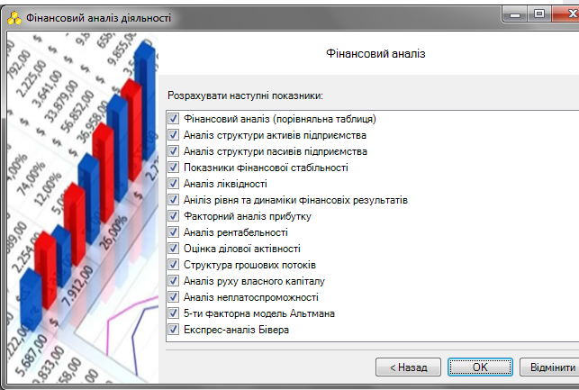
Рис.3.2. Можливості модулю «Аналіз діяльності» в програмному продукті «МЕDОС»
Використання автоматизованої системи аналізу фінансових даних дозволить керівництву ПТ "Ломбард «Кредити під заставу»" оперативно отримувати важливу інформацію про фінансове положення компанії. Це забезпечить керівникам, бухгалтерам, економістам та аудиторам постійний доступ до актуальних даних про платіжну здатність, ліквідність і прибутковість компанії, полегшуючи процес прийняття фінансових рішень, оцінку поточного економічного стану та розробку стратегій подальшого розвитку.
Отже, слід зауважити, що ключову увагу слід приділити збільшенню якості звітної інформації через зростання її релевантності, достовірності та суттєвості, а також через гармонізацію з міжнародними стандартами. Окрім того, важливим аспектом є інтеграція детального сегментованого аналізу, глибоке розуміння структури заборгованості та чітке відображення інформації про робочий капітал.
Особливої уваги заслуговує впровадження автоматизованих систем для аналізу фінансової звітності, які значно підвищують швидкість та точність обробки даних, сприяючи ефективному прийняттю рішень. Автоматизація фінансового аналізу може забезпечити виявлення тенденцій та закономірностей, які можуть залишитися непоміченими при ручному аналізі. Це дозволяє оперативно реагувати на зміни в економічних показниках, підвищує прозорість звітності та полегшує процес виявлення фінансових ризиків та можливостей. Завдяки автоматизації, можна забезпечити більш глибоке і всебічне розуміння фінансової ситуації підприємства, що є неоціненним у процесі стратегічного планування та управління.
Таким чином, інтеграція передових технологій в процеси складання та аналізу фінансової звітності є важливим напрямком її удосконалення та має стати неодмінною частиною сучасного бізнес-середовища, направленої на забезпечення сталого розвитку та конкурентоспроможності підприємства.

ВИСНОВКИ ДО РОЗДІЛУ ІІІ
У результаті нашого дослідження ми визначили, що:
- Загальний аналіз фінансового стану ПТ «Ломбард» показав, що фінансова звітність компанії містить усю необхідну інформацію для оцінки її поточного економічного положення. Проте виявлені деякі недоліки у структурі заборгованості та рівні ліквідності, що вимагає детального аналізу та впровадження коригувальних заходів.
- Напрямки удосконалення фінансової звітності передбачають впровадження заходів, спрямованих на підвищення якості інформації та її відповідності до потреб користувачів. Це включає в себе розширення розкриття інформації за сегментами, детальний аналіз структури та строків погашення заборгованості, а також забезпечення повноти інформації про оборотні кошти та робочий капітал.
- Підприємству варто також звернути увагу на автоматизацію фінансового аналізу, яка може істотно підвищити ефективність фінансового менеджменту, спростити процес аналізу фінансової звітності та прийняття управлінських рішень. Впровадження сучасних ІТ-рішень допоможе виявити слабкі місця у фінансовому плануванні та контролі, а також дозволить підвищити прозорість та зрозумілість звітності для всіх зацікавлених сторін.
Загалом, розвиток та удосконалення фінансової звітності в ПТ «Ломбард» має здійснюватися на основі інтегрованого підходу, який включає в себе не тільки внутрішній аудит та контроль, але й зовнішні тенденції та інновації в сфері фінансового обліку. Це дозволить підприємству не лише поліпшити свою фінансову звітність, але й забезпечити її відповідність до найкращих практик та зробити її зручною та корисною для усіх зацікавлених сторін.

ВИСНОВКИ

Дослідження теоретичних та практичних аспектів створення фінансової звітності ПТ «Ломбард» для аналізу його фінансового стану дозволяє сформувати наступні висновки:
Вивчення фінансової звітності як ключового джерела фінансових даних допомогло визначити ряд важливих характеристик, які сприяють поглибленню аналізу інформованості про діяльність підприємства. Серед них важливе місце займає інформаційне забезпечення, що включає облікові, аналітичні, технічні, статистичні, довідкові та інші види інформації. Ця інформація проходить процеси реєстрації, обробки та узагальнення в системі управління, забезпечуючи необхідну інформацію для окремих співробітників або груп користувачів у межах управлінського апарату.
Трактування фінансової звітності акцентує увагу на тому, що ця звітність представляє собою набір інформаційних даних, які служать як основні джерела для аналізу фінансового стану економічного суб’єкта. Однак, ці трактування не вичерпно описують всю інформацію, доступну користувачам через фінансові звіти. У сучасній науковій дискусії можна виділити щонайменше три підходи: рівність понять «бухгалтерська звітність» і «фінансова звітність»; розгляд цих понять як різних; та визнання «фінансової звітності» як частини бухгалтерської звітності.
Фінансова звітність відіграє ключову роль у обліково-аналітичному забезпеченні управління будь-яким підприємством та служить важливим засобом комунікації для розробки стратегії і тактики розвитку підприємства. Крім того, проведено аналіз безпосередніх аналітичних можливостей фінансової звітності. Виявлено, що основна інформація для всебічного аналізу фінансового стану підприємства міститься у формах 1 та 2 фінансової звітності – Балансі (Звіті про фінансовий стан) та Звіті про фінансові результати (Звіті про сукупні доходи). Однак, іноді для фінансового аналізу недостатньо лише даних із фінансової звітності, тоді залучаються виробничий і фінансовий облік. Тим не менш, річна та квартальна звітність зазвичай є основними джерелами для зовнішнього фінансового аналізу.
В якості об’єкта дослідження було обрано вітчизняне підприємство ПТ «Ломбард», що спеціалізується у фінансовому секторі. Бухгалтерський облік на цьому підприємстві організовано у відповідності до Закону України «Про бухгалтерський облік і фінансову звітність в Україні», а також національних та міжнародних стандартів бухгалтерського обліку, і відповідно до внутрішнього наказу «Про облікову політику підприємства».
В процесі дослідження облікової політики підприємства було виявлено, що в наказі про облікову політику не повністю враховані обов’язки співробітників бухгалтерії щодо складання та подання звітних форм, включаючи визначення термінів подання.
Для усунення цього недоліку запропоновано детальний поетапний алгоритм формування облікової політики, особливо у частині, що стосується фінансової звітності.
Аналізуючи фінансову звітність та оцінюючи фінансовий стан ПТ «Ломбард», слід підкреслити важливість якісного аналізу фінансових звітів за допомогою різних методів, включаючи горизонтальний, вертикальний та трендовий аналіз, для виявлення основних тенденцій та змін у фінансовому стані підприємства. Робота також вказує на потребу впровадження автоматизованих систем аналізу для підвищення ефективності фінансового управління та прийняття обґрунтованих рішень.
Використовуючи фінансові дані ПТ «Ломбард» за 2021-2022 роки, що містяться у Балансі (Звіті про фінансовий стан), було здійснено глибокий структурно-динамічний аналіз активів підприємства та джерел їх формування. Застосування методів горизонтального та трендового аналізу дозволило детально дослідити та порівняти балансові показники за зазначений період з метою виявлення основних тенденцій у їх динаміці. За допомогою вертикального аналізу було встановлено відсоткове співвідношення окремих статей балансу до загального підсумку, що дало можливість глибше оцінити структуру активів та зобов’язань підприємства.
Здійснивши всебічну оцінку фінансового стану ПТ «Ломбард», використовуючи метод фінансових коефіцієнтів, що дозволило відстежити зміни в економічних показниках підприємства та виявити тенденції цих змін. Основою для такого аналізу послужила фінансова звітність підприємства за період 2021-2022 років. Аналіз результатів діяльності підприємства за 2021 рік показав, що його фінансовий стан був задовільним, без значних подій, які могли б вплинути на його фінансово-господарський стан або значно змінити вартість його цінних паперів. Варто зауважити, що у 2022 році відбулися зміни в керівництві підприємства, що спричинило погіршення ситуації, особливо у сфері витрат. Ці зміни вплинули на загальний фінансовий стан підприємства, що вимагало відповідних коригувань у стратегії управління та фінансовому плануванні.
Практичне значення дослідження: Результати дослідження важливі для поліпшення процесу фінансового аналізу, покращення прийняття управлінських рішень, підвищення фінансової стійкості та конкурентоспроможності підприємств. Вони також сприяють забезпеченню вимог регуляторів та підвищують довіру інвесторів і партнерів до підприємства.
Також були розглянуті та запропоновані шляхи вдосконалення фінансової звітності: для підвищення ефективності фінансової звітності на цьому підприємстві, та загалом, важливо фокусуватися на точності та детальності звітних даних. Можливі шляхи вдосконалення включають застосування сучасних методів аналізу даних, впровадження автоматизованих систем обліку, та акцентування уваги на прозорості та зрозумілості звітності для всіх зацікавлених сторін.
Також розглянуто питання аналізу фінансової звітності та показників фінансового стану ПТ «Ломбард», які в даний час проводяться за допомогою табличного процесора Microsoft Excel. На нашу думку, цей підхід потребує удосконалення. Вважаємо за необхідне впровадити в підприємстві систему для автоматизованого економічного аналізу основних коефіцієнтів, які відображають фінансовий стан і базуються на даних фінансової звітності.
Підходящими та зручними інструментами для підприємства, на нашу думку, можуть бути модулі «Звіт для аналізу фінансового стану» або «Бюджетування» в програмному продукті «1С Бухгалтерія», а також модуль «Аналіз діяльності» в програмному продукті «МЕDОС».
Впровадження автоматизованого аналізу фінансової звітності на підприємстві забезпечить управлінський персонал можливістю отримувати автоматично сформовану інформацію про фінансовий стан за будь-який період. Це також сприятиме розширенню інформаційного забезпечення для бухгалтерів, економістів та аудиторів підприємства, полегшуючи аналіз та аудит, а також прийняття рішень щодо платоспроможності, ліквідності та рентабельності підприємства.

СПИСОК ВИКОРИСТАНИХ ДЖЕРЕЛ
- Андрієнко В. C. Поняття та склад фінансової звітності в умовах гармонізації бухгалтерського обліку / В. C. Андрієнко // Наука молода. – 2008, № 9. − С. 153−157.
- Бондарєва Т.Г., Нагавичко І.П. Роль аналізу фінансової звітності для перспективного планування діяльності підприємств. Вісник НУВГП. 2016. №2 (74). С. 20-28.
- Бородієнко, Л. С. Фінансовий аналіз підприємства: навч. посібник. Київ: Знання, 2023. 56 с.
- Букало Н.А. Роль фінансової звітності в управлінні підприємством / Н.А. Букало // Економіка та підприємництво: збірник наукових праць молодих учених та аспірантів. - 2015. -Вип. 34-35. Ч.2 – С.99-105.
- Василюк М., Гавадзин Ю. Формування фінансової звітності як джерела інформації для потреб менеджменту. Матеріали XІ Міжнародної науково-практичної конференції «Перспективи розвитку обліку, аналізу та аудиту в контексті Євроінтеграції» (м. Одеса, 18 травня 2023 року). – Одеса, 2023. С. 35-36.
- Ватченко О.Б., Шаранов Р.С. Використання моделей оцінки ймовірності банкрутства на підприємствах України. Східна Європа: економіка, бізнес та управління. 2018. № 6(17). С. 132–138.
- Візіренко С. В., Макаріхін С. С. Методичні аспекти аудиту фінансової звітності підприємства. Сталий розвиток економіки. 2015. № 4. С. 170- 176.
- Волинець В.І., Гордополова Н.В., Гордополов В.Ю. Аналіз інформаційних систем оцінки фінансового стану підприємств. URL: http://dspace.wunu.edu.ua/bitstream/316497/9491/1/VNPK_VIE_TNEU_2012.pdf (дата звернення 09.11.2023).
- Волощук Н.Ю. Формування комплексного фінансового аналізу та діагностики діяльності підприємства. Науковий вісник Ужгородського університету. 2017. Випуск 1 (49). Том 2. С. 242-248.
- Гогусь С.П. Фінансова звітність, аудит і аналіз її основних показників на підприємствах сфери послуг/ Тернопіль: ТНТУ, 2022. – 72 с.
- Гострик О. М., Соловйова В. В. Управлінські інформаційні системи: навч. посіб. / Кривий Ріг: Виготовлювач: Типографiя «Айс Принт», 2018. 173 с.
- Гусаров, М. Ф. Фінансовий аналіз діяльності підприємства: навч. посібник. Київ: Кондор, 2018. 50 с.
- Даценко Г.В., Мізернюк А.А. Дослідження окремих аспектів методики здійснення аудиту показників фінансової звітності підприємства та шляхи її удосконалення. Вісник Хмельницького національного університету. 2015 (222). №2. Том 1. С. 97-101.
- Денисенко М.П., Зазимко О.В. Основні аспекти оцінки фінансового стану підприємств. Агросвіт. 2015. №10. URL: http://www.agrosvit.info/pdf/10_2015/10.pdf. (дата звернення 02.11.2023).
- Добровольська, О., Кравченко, М., & Даніленко, О. (2021). Фінансова звітність як елемент системи управління підприємством. Економіка та суспільство, (32). URL: https://doi.org/10.32782/2524-0072/2021-32-34 (дата звернення: 09.10.2023).
- Закон України «Про аудит фінансової звітності та аудиторську діяльність» в редакції від 01.01.2023 № 2258-VIII URL : https://zakon.rada.gov.ua/laws/show/2258-19#Text (дата звернення:24.10.2023р.)
- Калітенко Д.О. Аналіз та систематизація нормативно-законодавчого регулювання формування фінансової звітності підприємств України. Науковий вісник Херсонського державного університету. 2017. Випуск 26. Частина 2. С.118-120.
- Коваль Л.В., Томчук О.Ф., Немеш Г.С. Аналітичні властивості фінансової звітності. Науковий вісник Херсонського державного університету. 2018. Випуск 31. С.193-197.
- Козачук, Н. В. Аналіз фінансового стану підприємства: навч. посібник. Київ: Центр учбової літератури, 2022. 196 с
- Конопліна О.О., Мізік Ю.І., Чех Н.О. Систематизація підходів до формату та показників інтегрованої звітності з метою застосування в аудиті. Комунальне господарство міст. 2020. Том 5. Випуск 158. С. 52-57. (дата звернення 05.11.2023) DOI 10.33042/2522-1809-2020-5-158-52-57
- Корінь А.М. Шляхи удосконалення методики фінансової звітності. Глобальні та національні проблеми економіки. 2015. Випуск 4. С. 994-998.
- Королюк Т., Рапа Н. Діджиталізація документообігу на підприємстві: особливості сервісного забезпечення. Галицький економічний вісник. 2022. Том 75. № 2. С. 37-45.
- Кучеренко Т. Фінансова звітність як складова економічних наук. Бухгалтерський облік і аудит. 2008. № 9. С. 21-29.
- Максімова В.Ф. Бухгалтерський облік: підручник. Одеса: ОНЕУ, 2012. 670 с.
- Машталяр Г. Формування облікової політики підприємства. Збірник наукових праць ЧДТУ. 2013. Випуск 34, частина І. С. 70-74.
- Мельник, В. В. Фінансовий аналіз підприємства: навч. посібник.Київ: Центр навчальної літератури, 2022. 40 с.
- Михалків А. А., Косташ Т. В. Внутрішній контроль процесу господарювання: проблеми організації. Економіка та держава. 2020. № 1. С. 61–65.
- Набатова Ю. А., Малачевська К. О. Автоматизація аналізу та прогнозування фінансових результатів підприємства. Ефективна економіка. 2020. № 12. URL: http://www.economy.nayka.com.ua/?op=1&z=8405 (дата звернення 09.11.2023). DOI: 10.32702/2307-2105-2020.12.80.
- Національне положення (стандарт) бухгалтерського обліку 1 «Загальні вимоги до фінансової звітності»: затв. Наказом Міністерства фінансів України від 07.02.2013 р. № 73. URL: https://zakon.rada.gov.ua/laws/show/z0336-13#Text. (дата звернення 04.10.2023)
- Озеран А. В. Теорія та методологія формування фінансової звітності підприємств : монографія. Київ : КНЕУ, 2015. 471 с.
- Панков Д.А. Фінансова криза та бухгалтерський облік. Проблеми теорії та методології бухгалтерського обліку, контролю і аналізу: міжнар. зб. наук. праць. 2009. Вип. 1 (13). С. 31-48.
- Петренко Н.І. Сучасні проблеми розвитку аудиту в Україні. Вісник Хмельницького національного університету. Економічні науки. 2015. № 3(1). С. 8994.
- Положення про порядок подання фінансової звітності : постанова КМУ від 28.02.2000 р. № 419 URL: https://zakon.rada.gov.ua/laws/show/419-2000-%D0%BF#Text (дата звернення: 19.10.2023).
- Польова Т. В., Дружина А. В. Фінансова звітність як елемент системи управління підприємством. Ефективна економіка. 2019. № 11. URL: http://www.economy.nayka.com.ua/?op=1&z=7458 (дата звернення: 04.10.2023). DOI: 10.32702/2307-2105-2019.11.89
- Про бухгалтерський облік та фінансову звітність в Україні: Закон України від 16.07.1999 р. № 996-XIV. URL: http://zakon3.rada.gov.ua/laws/show/996-14/page. (дата звернення 04.10.2023).
- Пушкар М.С. Фінансовий облік : підручник. Тернопіль : Карт-бланш, 2002. 628 с. с. 560.
- Слободян Н.Г. Черняк В.А. Дослідження фінансового стану підприємства з використанням моделей банкрутства. Приазовський економічний вісник. 2020. Випуск 3(20). С.258-264. (дата звернення 05.11.2023) DOI: https://doi.org/10.32840/2522-4263/2020-3-44
- Слотюк А.М. Звітність підприємств як інформаційна база аналізу та контролю (на прикладі ТОВ ”АГРО-ПАРК”) / А.М. Слотюк. – Тернопіль: ТНТУ, 2022. – 69 с.
- Стецюк С. В., Вакун О. В. Економічна сутність поняття фінансова звітність. URL: http://dspace.wunu.edu.ua/bitstream/316497/22598/1/121-122.pdf (дата звернення: 06.10.2023).
- Сторожук Т.М., Гордієнко Т.В. Практика подання фінансової звітності у зарубіжних країнах. Актуальні проблеми обліково-аналітичного забезпечення в умовах переходу до Індустрії 4.0: матеріали Міжнародної науково-практичної конференції, 26-27 березня 2020 року. Рівне: НУВГП, 2020. С.184-187.
- Тесак О.В. Облікова політика як інструмент фінансової звітності . Східна Європа: Економіка, бізнес та управління. 2018. Випуск 6(17). С. 751-753.
- Фінансова звітність підприємств: Навчально-методичний посібник / С. В. Приймак, М. Т. Костишина, Д. В. Долбнєва. – Львів: Ліга-Прес, 2016. – 268 с.
- Фінансова звітність, її склад та вимоги до неї -. BukLib.net. URL: https://buklib.net/books/35132/ (дата звернення: 10.10.2023).
- Цивільний кодекс України : Кодекс України від 16.01.2003 р. № 435-IV : станом на 5 жовт. 2023 р. URL: https://zakon.rada.gov.ua/laws/show/435-15#Text (дата звернення: 06.11.2023).
- Чернова, Н. О. Аналіз фінансового стану підприємства: навч. посібник. Київ: Центр учбової літератури, 2022. 112 с.
- Чеховський, А. І. Фінансовий аналіз підприємств: навч. посібник. Київ: Центр учбової літератури, 2018. 29с.
- Шевченко, О. В. Фінансовий аналіз підприємства: навч. посібник. Київ: Кондор, 2022. 24с.
- Шишкова Н.Л. Перспективи ІТ-модернізації бухгалтерського обліку: актуалізація теорії і практики. Економічний вісник. 2019. № 3. С. 146-159.
- Шульга, Н. О. Бухгалтерський облік та фінансовий аналіз: навч. посібник. Київ: Знання, 2017. 53с.
- Яковенко, М. С. Методика складання балансу та аналіз фінансового стану підприємства: навч. посібник. Київ: Кондор, 2023. 71с.

ДОДАТКИ
Додаток А
Засновницький договір ПТ «Ломбард»
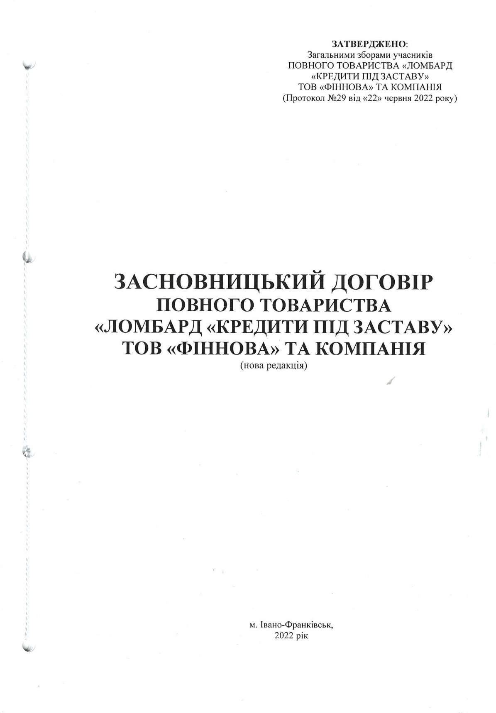

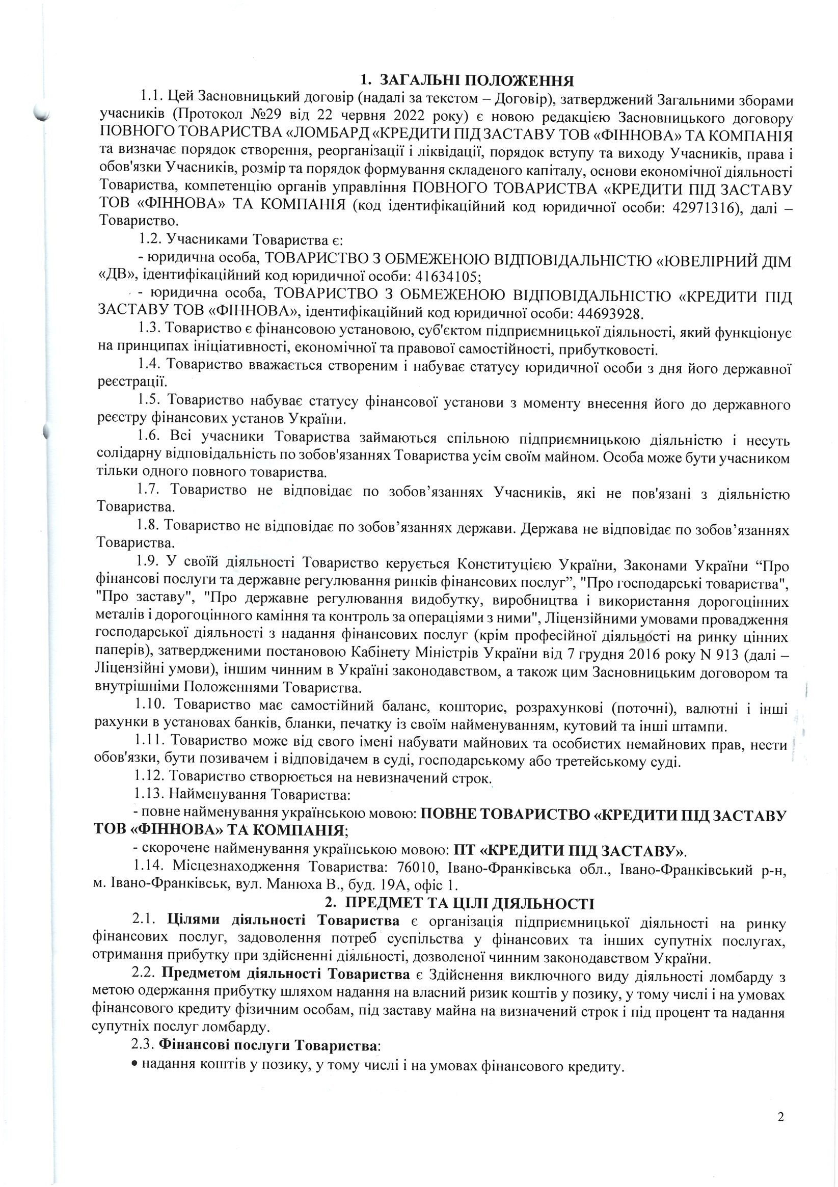

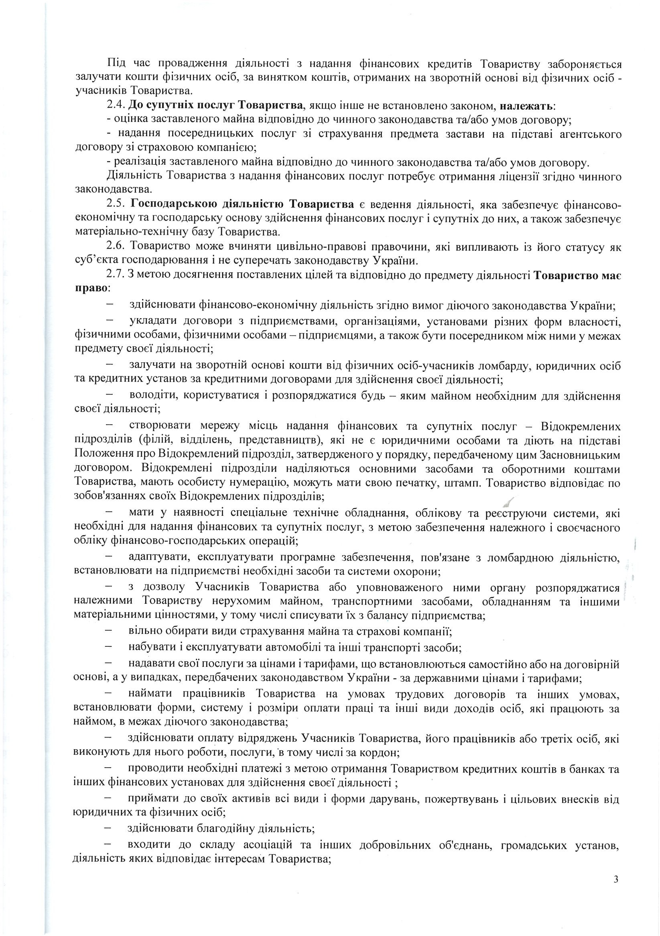

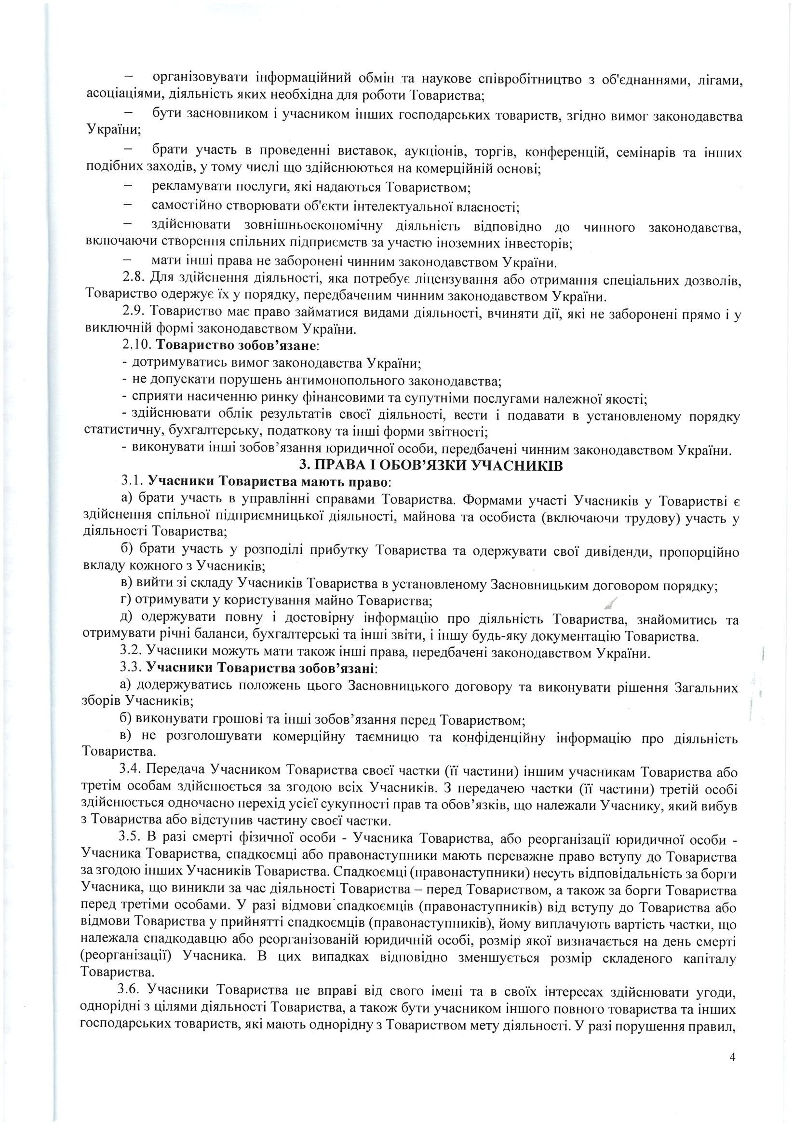

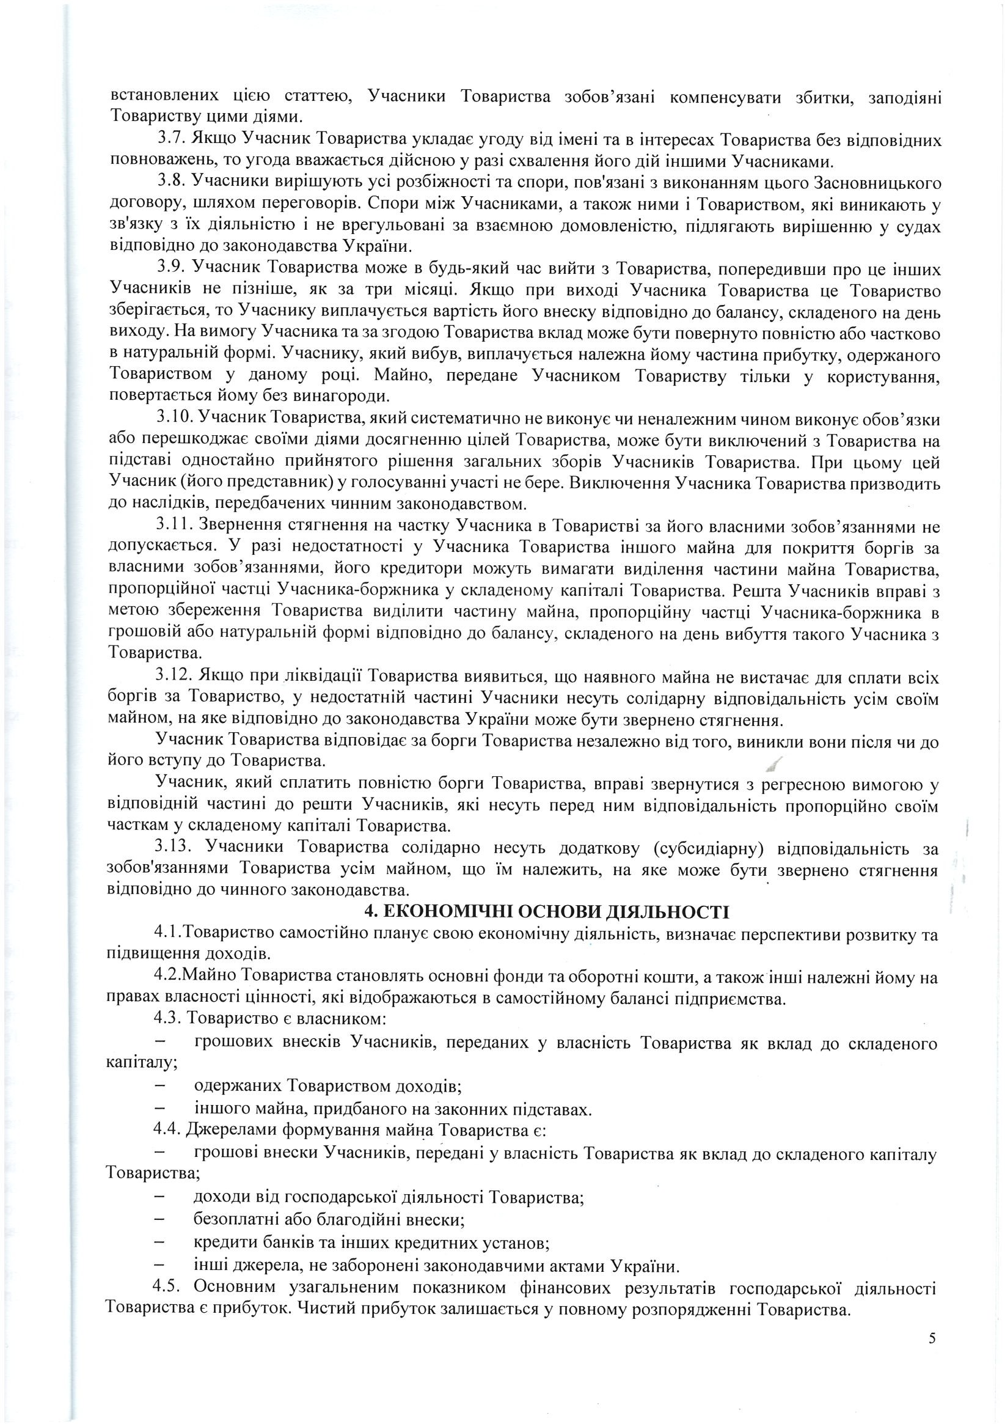

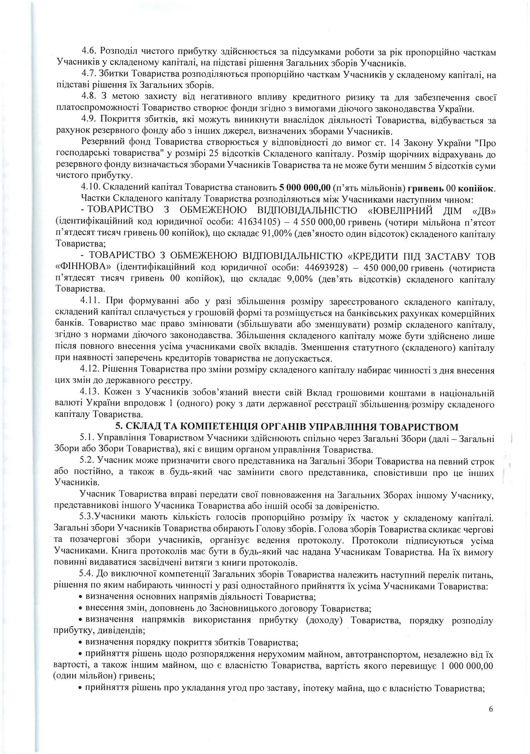

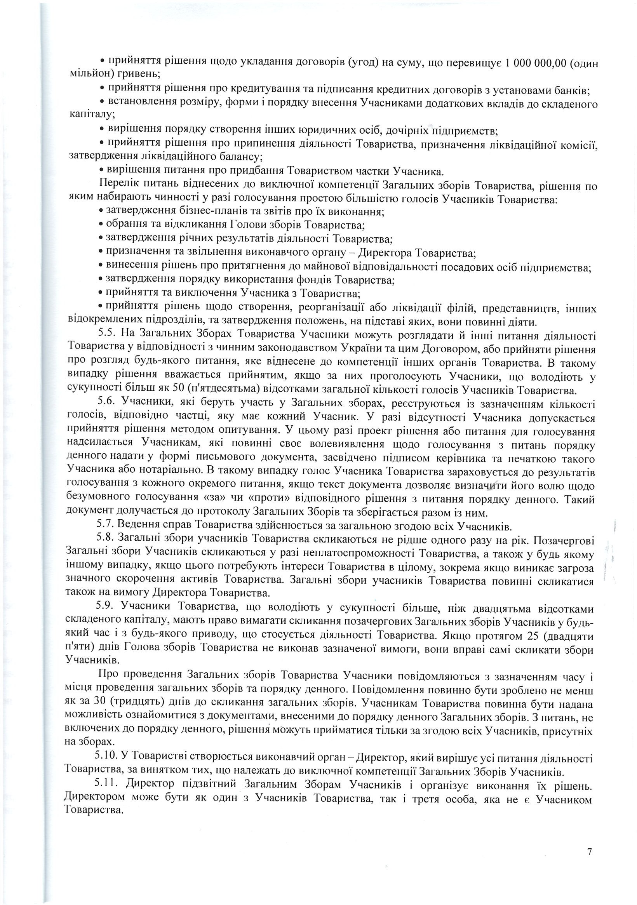

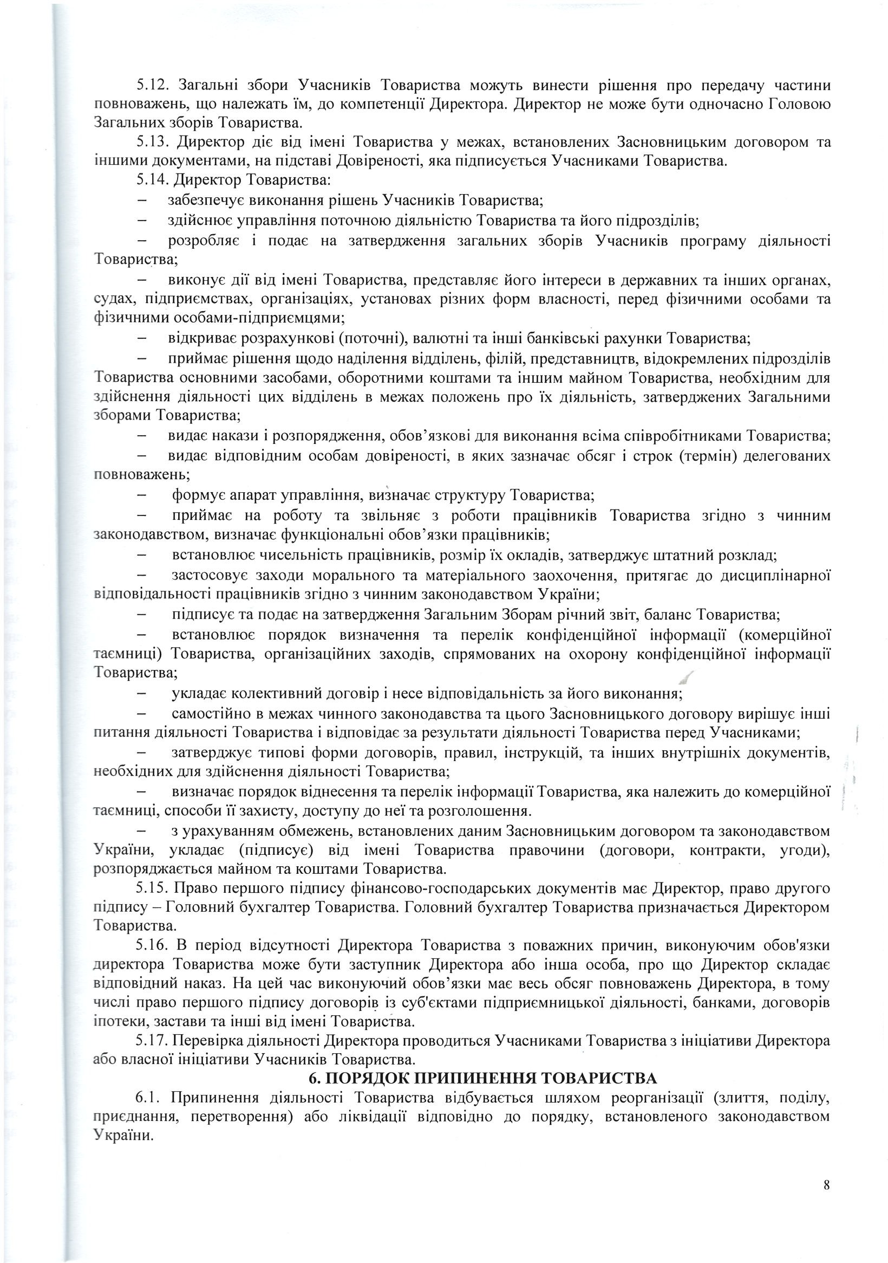

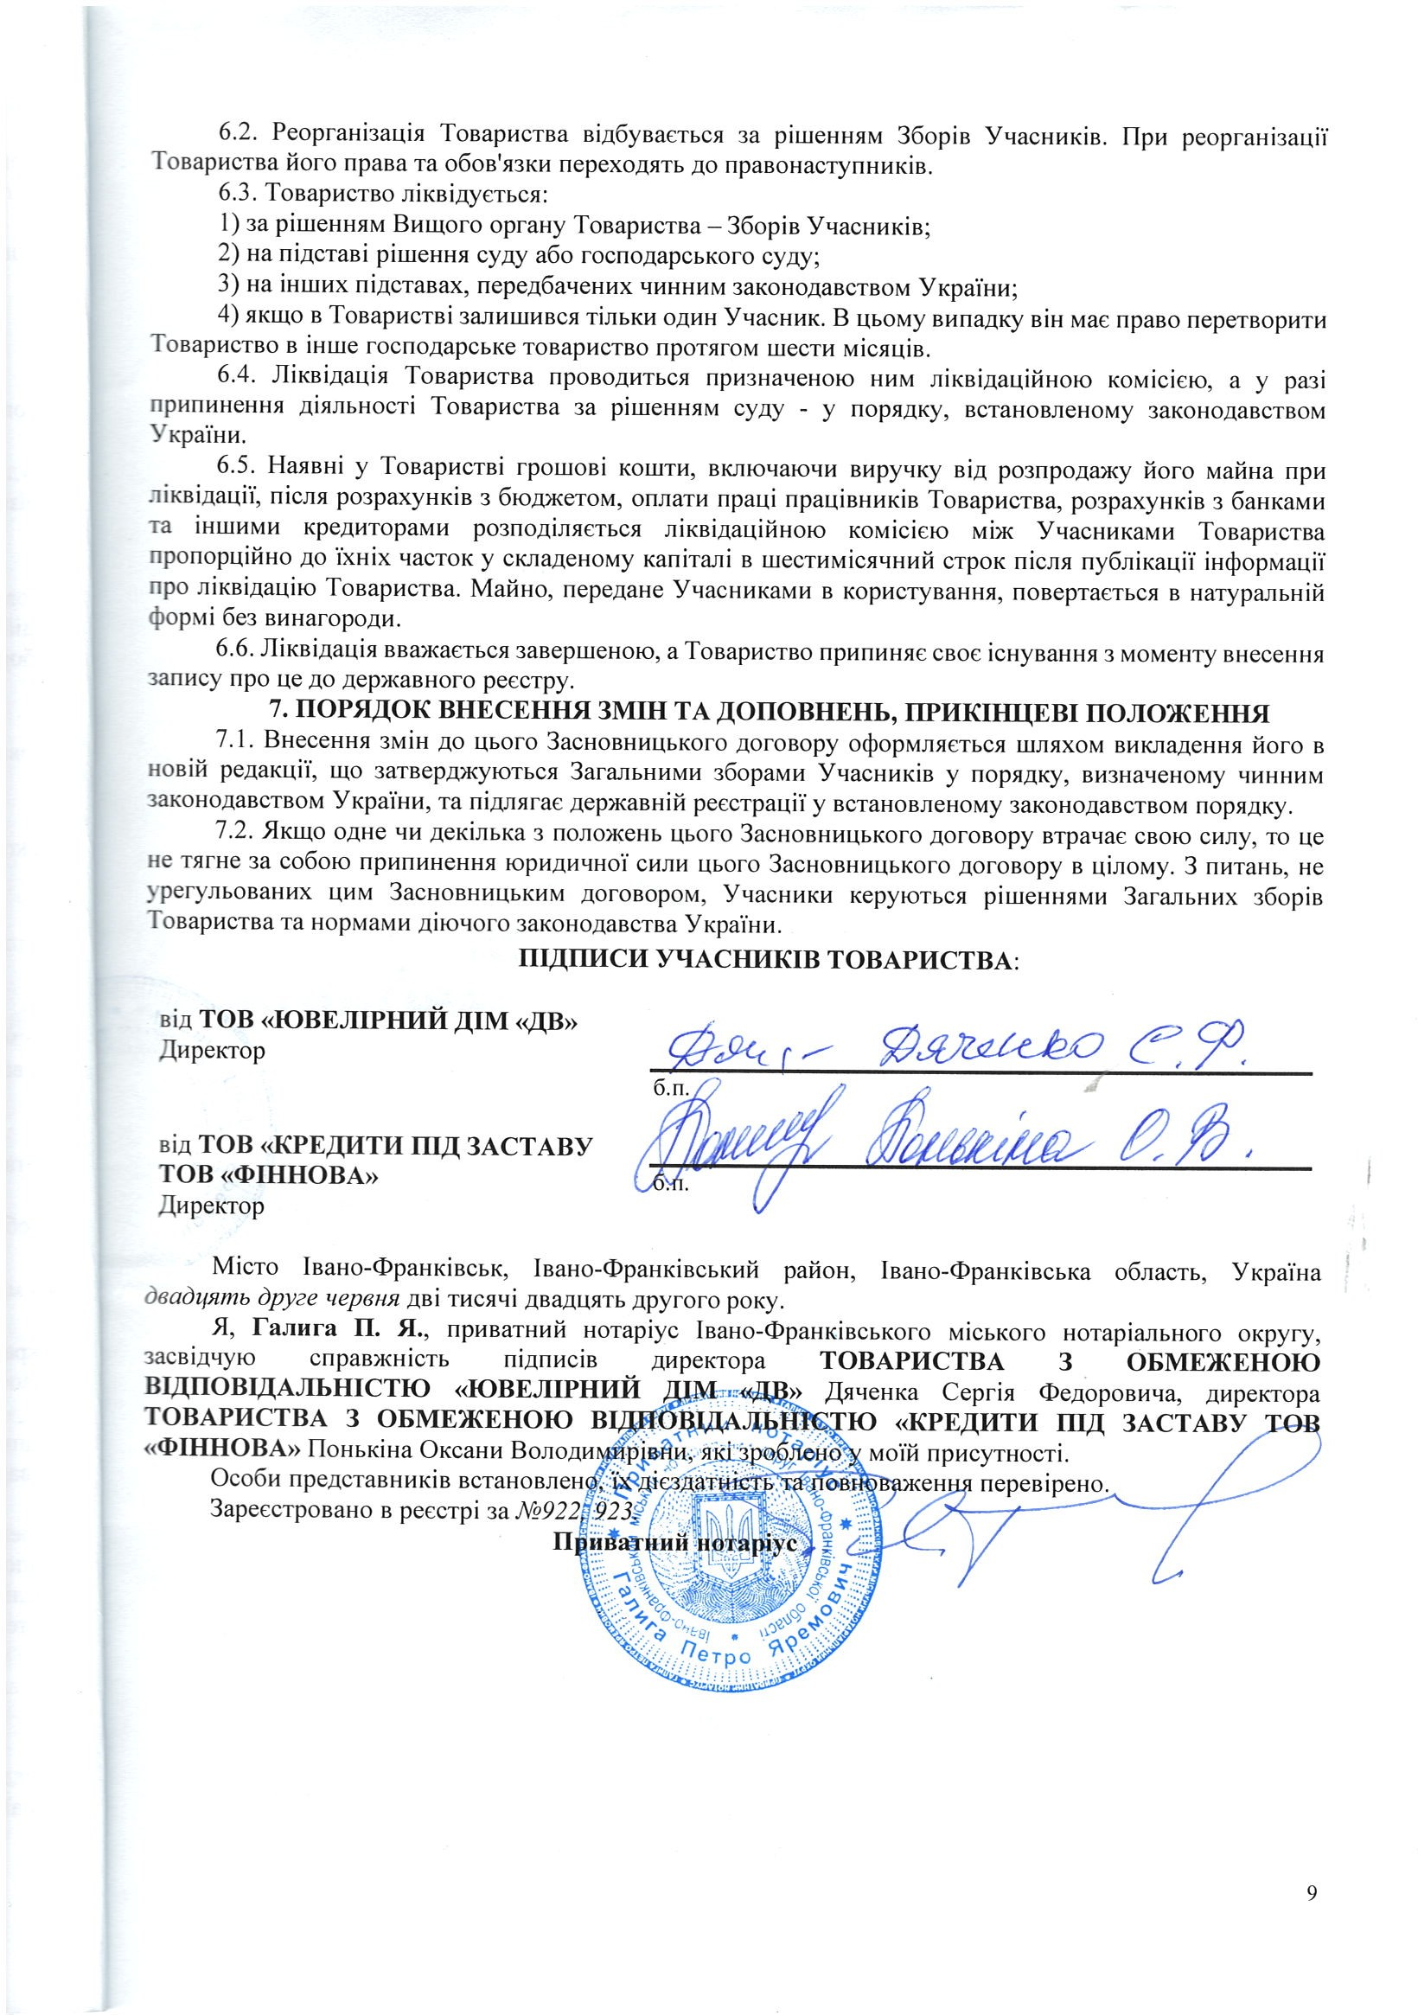

Додаток Б
Алгоритм заповнення балансу
АЛГОРИТМ ЗАПОВНЕННЯ БАЛАНСУ за формою 1
Стаття | Код  рядка | Вихідні дані  (формула або сальдо рахунків)
АКТИВ
І. Необоротні активи
Нематеріальні активи: | 1000 | Залишкова вартість нематеріальних активів:  ряд. 1001 – ряд. 1002
первісна вартість | 1001 | Дт 12
накопичена амортизація | 1002 | (Кт 133)
Незавершені капітальні інвестиції | 1005 | Дт 15 (придбані будівельні матеріали, конструкції,  обладнання та комплектуючі, що підлягають монтажу)
Основні засоби: | 1010 | Залишкова вартість основних засобів:  ряд. 1011 – ряд. 1012
первісна вартість | 1011 | Дт 10 (крім Дт 100), Дт 11
знос | 1012 | (Кт 131, 132)
Інвестиційна нерухомість | 1015 | Дт 100 (якщо інвестиційна нерухомість обліковується за  справедливою вартістю) або ряд. 1016 – ряд. 1017 (якщо облік ведеться за первісною вартістю)
первісна вартість | 1016 | Дт 100
знос інвестиційної нерухомості | 1017 | (Кт 135)
Довгострокові біологічні активи | 1020 | Справедлива вартість або залишкова вартість довгострокових  біологічних активів:  Дт 161, 163, 165, якщо обліковуються за справедливою вартістю;  Дт 162, 164, 166 мінус Кт 134, якщо обліковуються за первісною вартістю
первісна вартість | 1021 | Дт 162, 164, 166
накопичена амортизація  довгострокових біологічних активів | 1012 | (Кт 134)
Довгострокові фінансові інвестиції:
які обліковуються за методом участі в  капіталі інших підприємств | 1030 | Фінансові інвестиції, оцінені за методом участі в капіталі: Дт  141
інші фінансові інвестиції | 1035 | Частки в статутному капіталі, акції, облігації, довгострокові депозити тощо  Дт 142, 143
Довгострокова дебіторська  заборгованість | 1040 | Дт 181, 182, 183
Відстрочені податкові активи | 1045 | Сума податку на прибуток, що підлягає вирахуванню в  наступних періодах  Дт 17
Гудвіл | 1050
Інші необоротні активи | 1090 | Наводять необоротні активи, які не потрапили до решти рядків  цього розділу за ознакою суттєвості
Усього за розділом І | 1095 | Наводять необоротні активи, які не потрапили до решти рядків  цього розділу за ознакою суттєвості  Сума рядків по розділу І. Однак додаються не всі рядки. Виключаються ті рядки, які є складовими інших. У базовій версії =  1000+1005+1010+1015+1020+1030+1035+1040+1045+1090
II. Оборотні активи
Запаси | 1100 | Дт 20, 22, 23, 25, 26, 27, 281-284 – Кт 285
Виробничі запаси | 1101 | Дт 20, 22
Незавершене виробництво | 1102 | Дт 23, 25
Готова продукція | 1103 | Дт 26, 27
Товари | 1104 | Дт 281-284 – Кт 285

Поточні біологічні активи | 1110 | Вартість поточних біологічних активів у тваринництві, що оцінена за справедливою вартістю або первісною вартістю, а  також у рослинництві в оцінці за справедливою вартістю Дт 21
Векселі одержані | 1120 | Дт 34
Дебіторська заборгованість за  продукцію, товари, роботи, послуги | 1125 | Дт 36 мінус Кт 38 + Дт 34 (якщо інформацію про отримані  векселі не наводять в ряд. 1120)
Дебіторська заборгованість за  розрахунками:  за виданими авансами | 1130 | Дт 371 або Дт 63 (якщо підприємство не веде для передоплати рахунок 371)
з бюджетом | 1135 | Дт 641, 642
за розрахунками з нарахованих доходів | 1140 | Заборгованість за нарахованими до надходження  дивідендами, процентами, роялті: Дт 373
за розрахунками з внутрішніх розрахунків | 1145 | Дебіторська заборгованість пов’язаних сторін і заборгованість за внутрішніми розрахунками  Дт 682, 683
Інша поточна дебіторська заборгованість | 1155 | Дт 372, 374-379, 65, 66, 684, 685 тощо (тут зазначають інші  оборотні активи, які не було відображено в окремих рядках розділу II)
Поточні фінансові інвестиції | 1160 | Дт 352
Гроші та їх еквіваленти | 1165 | Дт 30, 31, 333-335, 351
у т.ч. готівка | 1166 | Наводиться у т.ч. із рядка 1165 у разі суттєвості суми:  Дт 30
рахунки в банках | 1167 | Наводиться у т.ч. із ряд. 1165 у разі суттєвості суми:  Дт 31
Витрати майбутніх періодів | 1170 | Дт 39
Інші оборотні активи | 1190 | Дт 331, 332, 643, 644
Усього за розділом II | 1195 | Сума рядків по розділ ІІ. Однак додавати слід не всі – не  враховуються яті рядки, які є складовими інших. У базовій версії це  1100+1110+1125+1130+1135+1155+1160+1165+1170+1190
Розділ ІІІ. Необоротні активи, що утримуються для продажу, та групи  вибуття | 1200 | Вартість необоротних активів і груп вибуття, що утримуються для продажу: Дт 286
Баланс | 300 | Сума рядків 1095, 1195, 1200
ПАСИВ
1. Власний капітал
Зареєстрований (пайовий) капітал | 1400 | Зареєстрована в установчих документах сума статутного та іншого зареєстрованого капіталу, пайовий капітал: Кт 40  мінус Кт 404
Внески до незареєстрованого  статутного капіталу | 1401 | Внески до оголошеного, але ще не зареєстрованого капіталу:  Кт 404
Капітал у дооцінках | 1405 | Сума дооцінки необоротних активів і фінансових  інструментів: Кт 41
Додатковий капітал | 1410 | Емісійний дохід (перевищення вартості продажу акцій над  їхнім номіналом), вартість безоплатно отриманих необоротних активів, інший вкладений капітал, накопичені курсові різниці, що відображаються у складі власного  капіталу): Кт 42
Емісійний дохід | 1411 | Кт 421 (різниця між вартістю реалізації акцій та їхньою  номінальною вартістю)
Резервний капітал | 1415 | Сума резервів створена з нерозподіленого прибутку: Кт 43
Нерозподілений прибуток (непокритий  збиток) | 1420 | Кт 441 або (Дт 442)*
Неоплачений капітал | 1425 | Сума заборгованості за внесками до статутного капіталу, знак  “мінус” (Дт 46)
Вилучений капітал | 1430 | Сума акцій власної емісії, які були викуплені в акціонерів,  знак “мінус” (Дт 45)
Усього за розділом І | 1495 | Сума рядків 1400, 1405, 1410, 1415, 1435 ± 1420 – рядки 1425,  1430

II. Довгострокові зобов’язання та забезпечення
Відстрочені податкові зобов’язання | 1500 | Сума податку на прибуток, що підлягає оплаті у майбутніх періодах: Кт 54
Довгострокові кредити банків | 1510 | Кт 501-504
Інші довгострокові зобов’язання | 1515 | Кт 505, 506, 51-53, 55
Довгострокові забезпечення | 1520 | Забезпечення майбутніх витрат і платежів (витрати на оплату майбутніх відпусток, гарантійних зобов’язань тощо): Кт 471,  473, 474, 477, 478 (у частині довгострокових забезпечень на строк більше 1 року)
Довгострокові забезпечення виплат  персоналу | 1521 | Кт 471, 477
Благодійна допомога | 1526 | Кт 483 (залишок коштів, які були отримані як благодійна  допомога, що звільнена від оподаткування ПДВ)
Цільове фінансування | 1525 | Кт 48
Усього за розділом ІІ |  | Сума рядків по розділу. Для базової версії  1500+1510+1515+1520++1525
III. Поточні зобов’язання та забезпечення
Короткострокові кредити банків | 1600 | Кт 31 (овердрафт), 60
Векселі видані (додаткова вписуваний  рядок) | 1605 | Кт 62
Поточна кредиторська заборгованість за  довгостроковими зобов’язаннями | 1610 | Сума довгострокових зобов’язань, що підлягає погашенню  протягом 12 місяців з дати балансу: Кт 611
Кредиторська заборгованість за:
товари, роботи, послуги | 1615 | Кт 63 + Кт 62 (якщо інформацію про видані векселі не  наводять в ряд. 1605)
розрахунками з бюджетом | 1620 | Кт 641, 642
у тому числі з податку на прибуток | 1621 | Кт 641/податок на прибуток
розрахунками зі страхування | 1625 | Кт 65
розрахунками з оплати праці | 1630 | Кт 66
за одержаними авансами | 1635 | Кт 681 або 36 (якщо підприємство не веде рахунки 371 і 681  для обліку передоплати)
за розрахунками з учасниками | 1640 | Заборгованість підприємства перед його учасниками (засновниками), наприклад, по дивідендам:  Кт 67
із внутрішніх розрахунків | 1645 | Заборгованість по розрахунках пов’язаним сторонам і за внутрішніми розрахунками  Кт 682, 683
Поточні забезпечення | 1660 | Забезпечення майбутніх витрат і платежів (витрати на оплату майбутніх відпусток, гарантійних зобов’язань тощо): Кт 471, 473, 474, 477, 478 (у частині поточних забезпечень на строк  більше 1 року)
Доходи майбутніх періодів | 1665 | Кт 69
Усього за розділом ІІІ |  | Сума рядків по розділу. Для базової версії  1600+1605+1610+1615+1620+1621+1625+1630+1660+1665
Розділ IV. Зобов’язання, пов’язані з необоротними активами, що утримуються для продажу та групами  вибуття | 1700 | Визнані зобов’язання, пов’язані з необоротними активами, що утримуються для продажу:  Кт 680
Баланс | 1900 | Ряд. 1495 + ряд. 1595 + ряд. 1695 + ряд. 1700 = Ряд. 1300
* від’ємні значення у балансі наводяться в дужках. Дужки = знак «мінус»

Додаток В
Баланс ПТ «Ломбард» за період 2021-2022 роки

Додаток Ґ
Звіт про фінансові результати ПТ «Ломбард» за період 2021-2022 роки

Додаток Д
Звіт про рух грошових коштів (за прямим методом) ПТ «Ломбард» за період 2021-2022 роки
Додаток Е
Звіт про власний капітал ПТ «Ломбард» за період 2021-2022 роки

